**СВЧ**

1. Основные характеристики электромагнитного поля, распространяющегося в неограниченной среде.
2. Первое и второе уравнения Максвелла в интегральной и дифференциальной форме.
3. Характеристики направляемых волн в волноводах.
4. Волновые уравнения в декартовой системе координат. Граничные условия.
5. Структура электромагнитного поля в прямоугольном волноводе.
6. Методика расчета прямоугольного волновода для волны Н10 при конструировании.
7. Диэлектрические линии передачи. Скорость распространения.
8. Физический смысл индексов типа колебаний для прямоугольного и круглого волноводов при заданном типе колебаний.
9. Способы возбуждения волноводов. ???
10. Резонаторы: основные характеристики, выбор длины.
11. Распределение тока в стенках прямоугольного волновода на волне Н10.
12. Волноводные разветвители (тройники).
13. Штыри и диафрагмы в волноводе.
14. Контактный и дроссельный фланцы волноводов.
15. Коаксиальные линии передачи.
16. Микрополосковые линии передачи.
17. Производственные допуски на шероховатость, изготовление и сборку волноводных трактов.???
18. Классические и волновые матрицы.
19. Свойства пассивности, симметрии, взаимности многополюсников.
20. Физический смысл элементов матриц. Принципы матричного расчета соединений четырехполюсников.
21. Волноводные направленные ответвители со связью по узкой стенке.
22. Волноводные направленные ответвители и мосты на перпендикулярных волноводах.
23. Микрополосковые направленные ответвители и мосты, кольцевой делитель мощности.
24. Вид матриц рассеяния направленных ответвителей (ШНО и ГК) и кольцевого делителя мощности.
25. Номограмма Вольперта. Коэффициент отражения.
26. Методика согласования с помощью компенсирующей реактивности.
27. Методика согласования с помощью четвертьволнового трансформатора.
28. Анализ симметричных многополюсников методом синфазного и противофазного возбуждения.
29. Типы, схемы и параметры фильтров. Конструкции: волноводные, микрополосковые.
30. Виды аппроксимации АЧХ фильтров. Лестничный прототип. Фильтры с четвертьволновыми связями.
31. Ферритовые вентили с использованием эффекта Фарадея.
32. Ферромагнитный резонанс. Резонансные вентили.
33. Ферромагнитный резонанс. Ферритовые вентили с вытеснением поля
34. Ферромагнитный резонанс. ЖИГ фильтры.
35. Принцип смешения сигналов. Выходной спектр смесителя.
36. Однодиодные смесители. Схемы. Характеристики.
37. Балансные смесители. Схемное построение. Характеристики.
38. Определение динамического диапазона смесителя.
39. Смесители с подавлением приема по зеркальному каналу.
40. Субгармонические смесители
41. Помехи большого уровня в смесителях.
42. Умножители частоты. Типы, характеристики
43. Основные характеристики электромагнитного поля, распространяющегося в неограниченной среде.

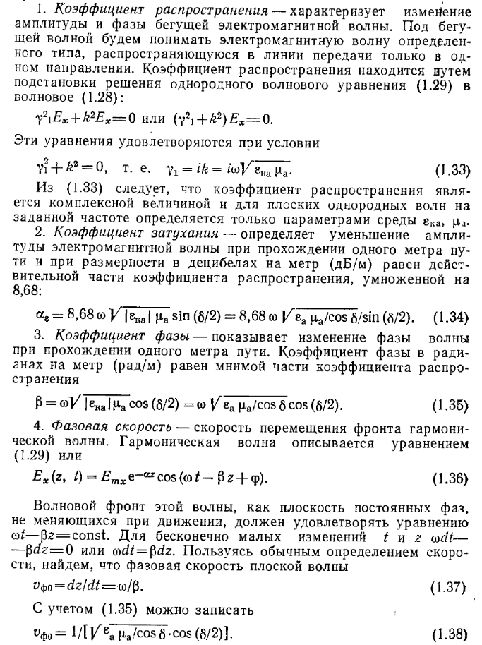

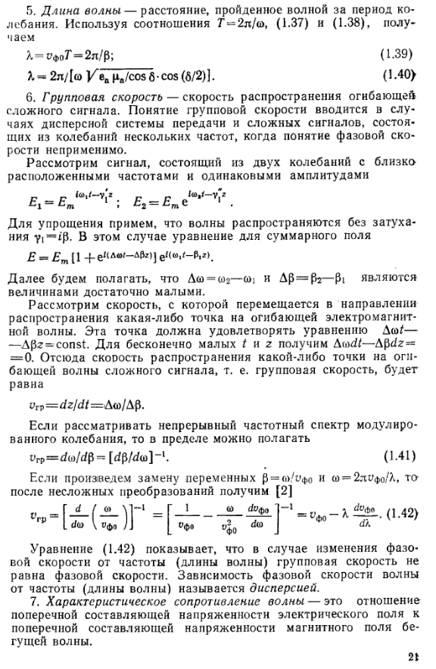

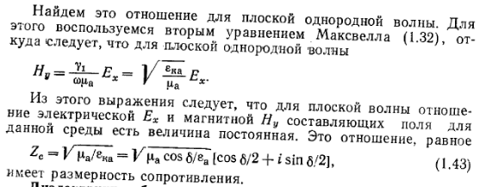

Поверхностное сопротиваление:

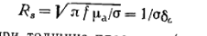

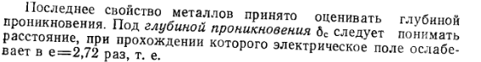

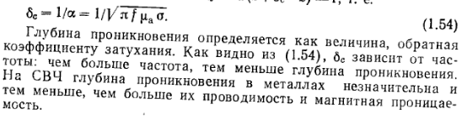

1. Первое и второе уравнения Максвелла в интегральной и дифференциальной форме.

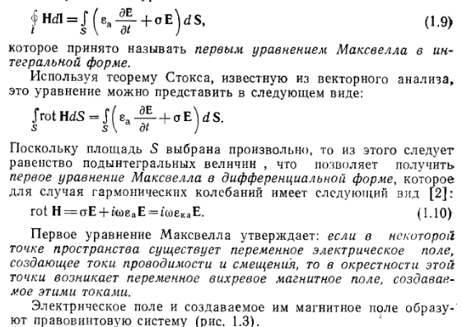



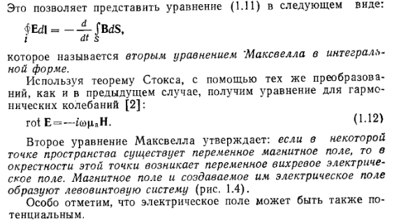

1. Характеристики направляемых волн в волноводах.







Поверхностное сопротиваление:







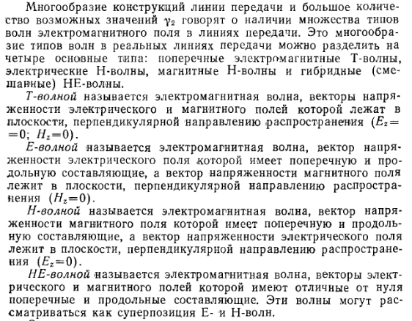

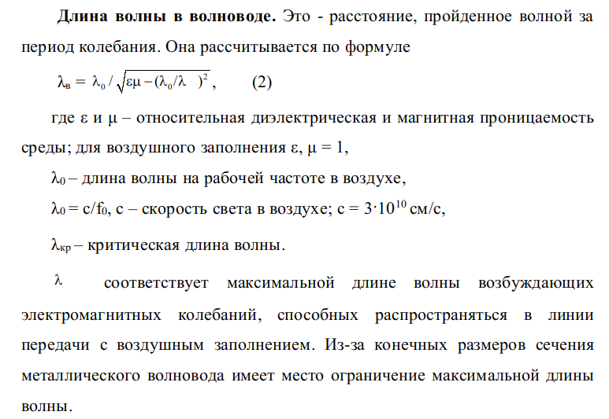



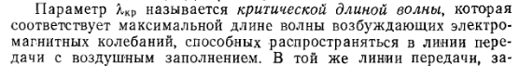

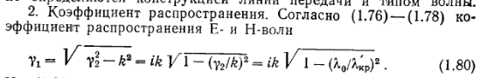



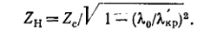

1. Волновые уравнения в декартовой системе координат. Граничные условия.

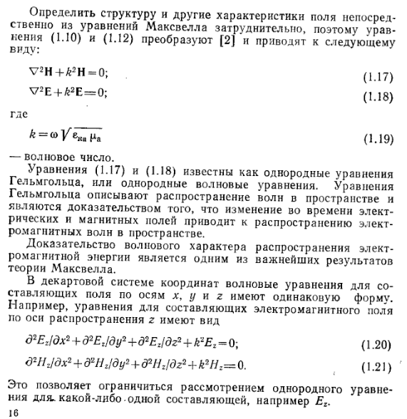

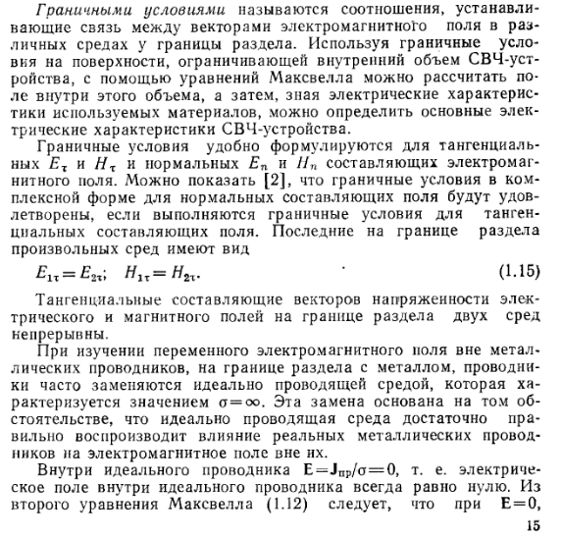

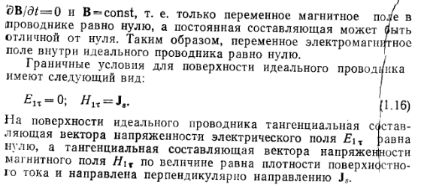

1. Структура электромагнитного поля в прямоугольном волноводе.

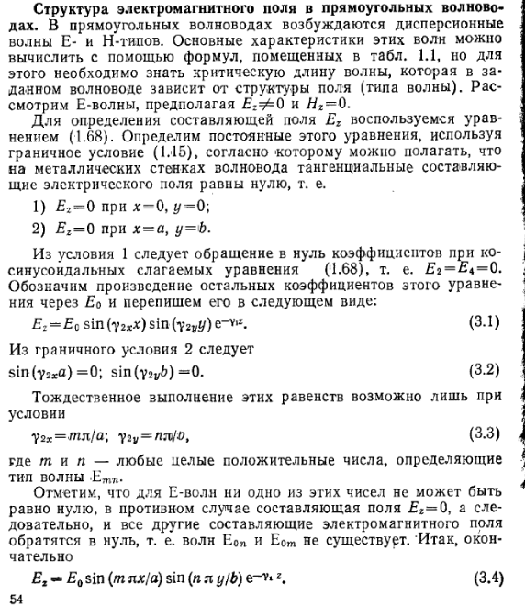

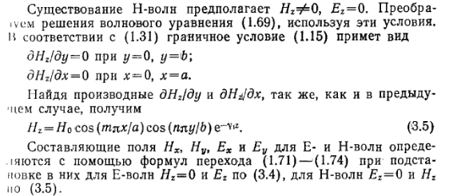

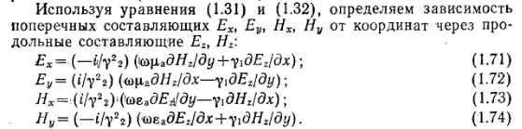

1. Методика расчета прямоугольного волновода для волны Н10 при конструировании.

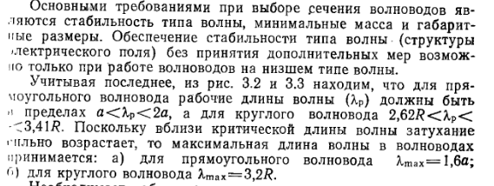

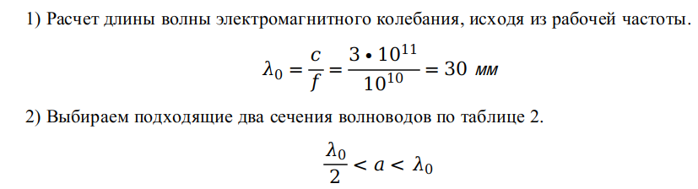

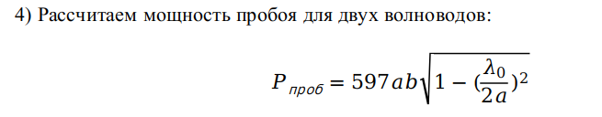

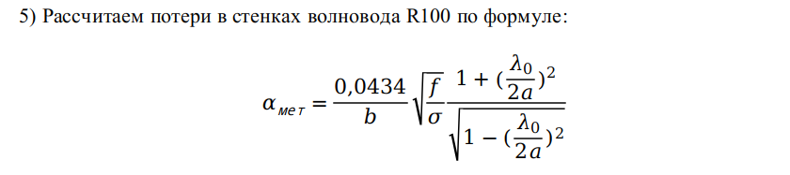

1. Диэлектрические линии передачи. Скорость распространения.

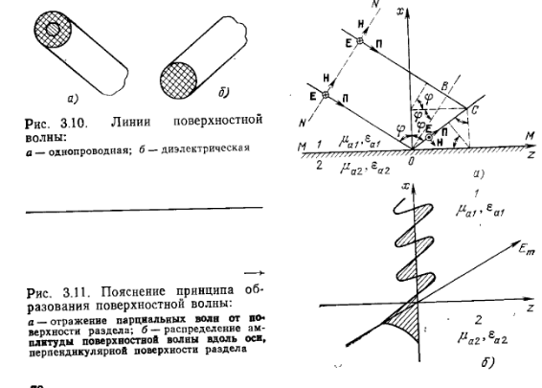

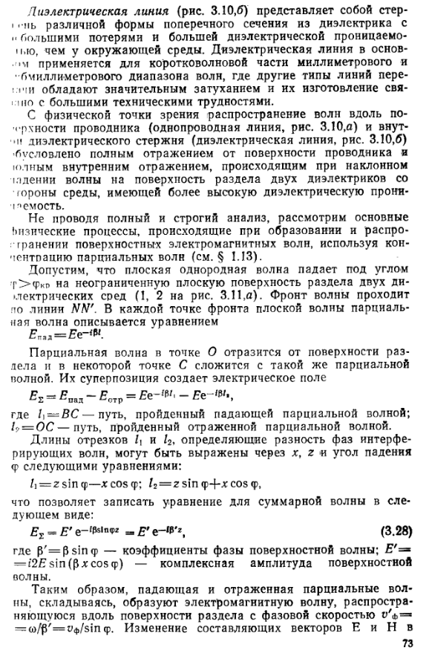

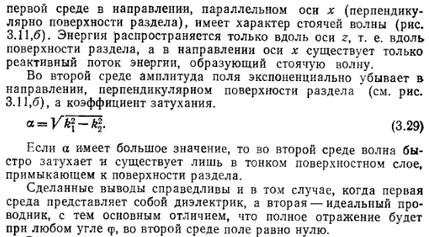

1. Физический смысл индексов типа колебаний для прямоугольного и круглого волноводов при заданном типе колебаний.

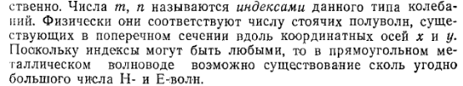

Круглые:

1. m - сколько длин волн укладывается по периметру
2. n - сколько волн укладывается ро диаметру

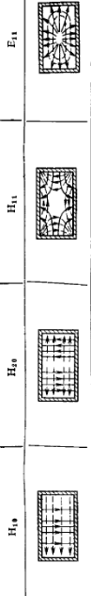

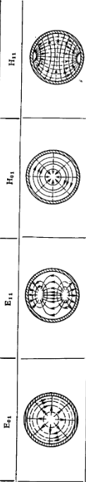

1. Способы возбуждения волноводов.???
2. Резонаторы: основные характеристики, выбор длины.

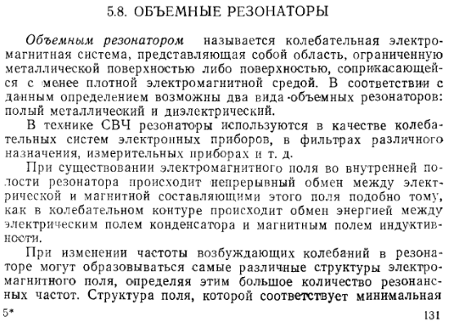

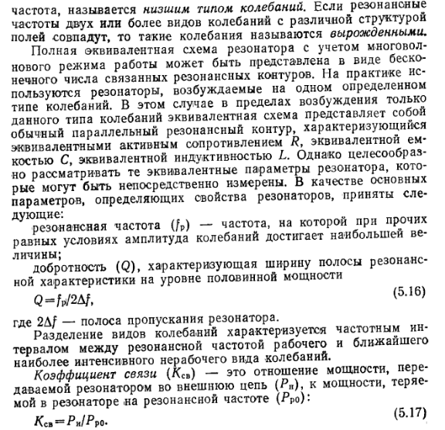

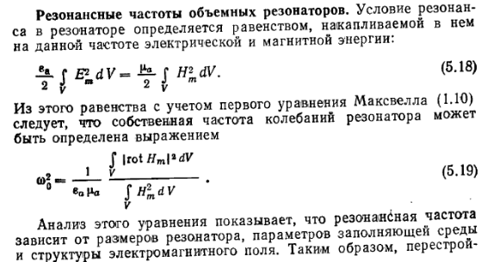

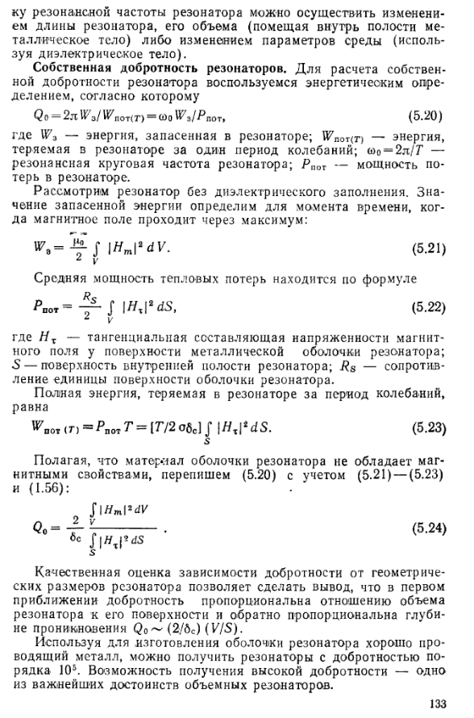

1. Распределение тока в стенках прямоугольного волновода на волне Н10.

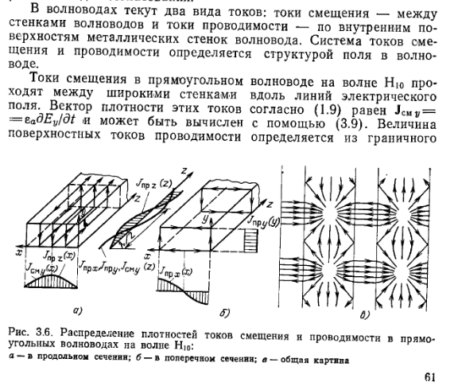

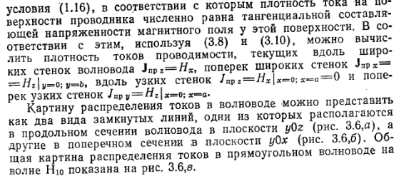

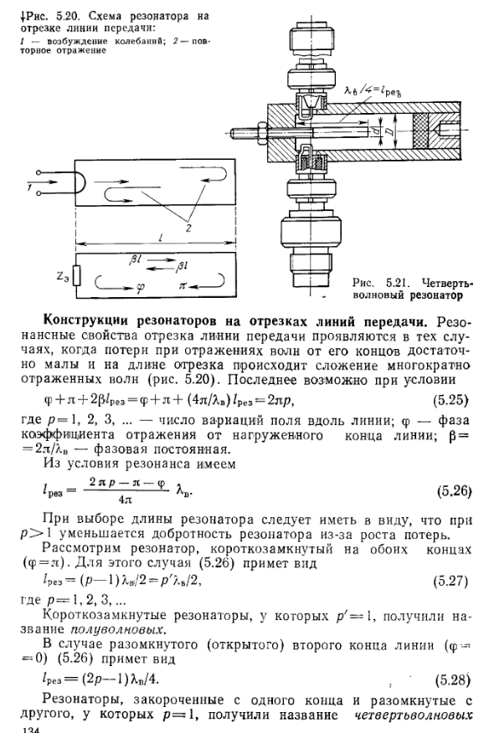

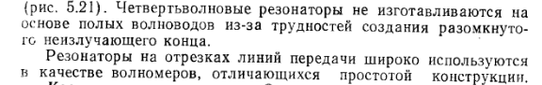

1. Волноводные разветвители (тройники).

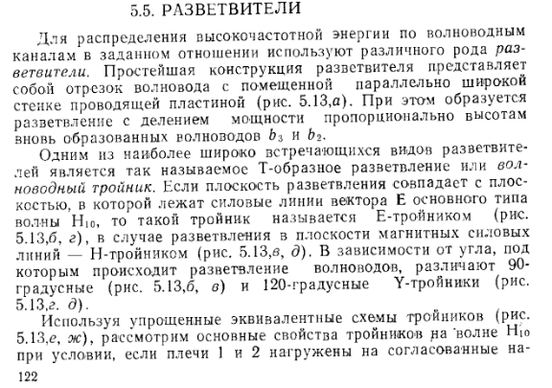

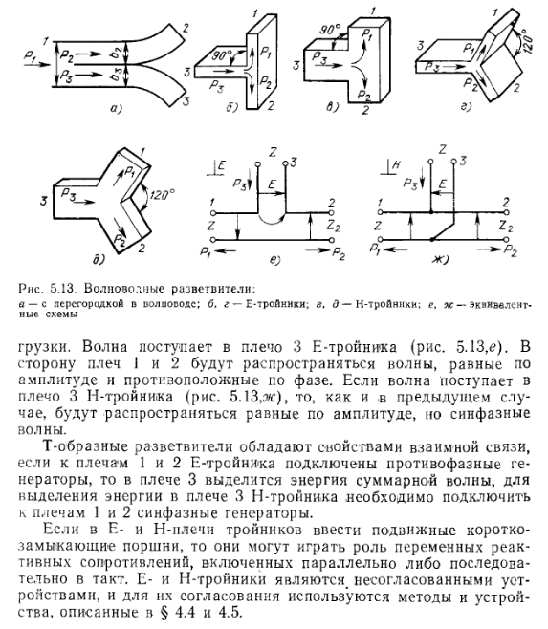

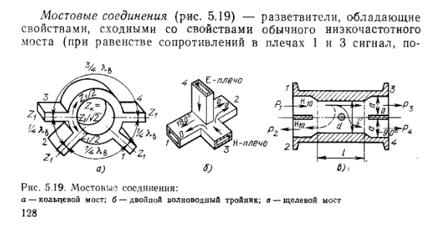

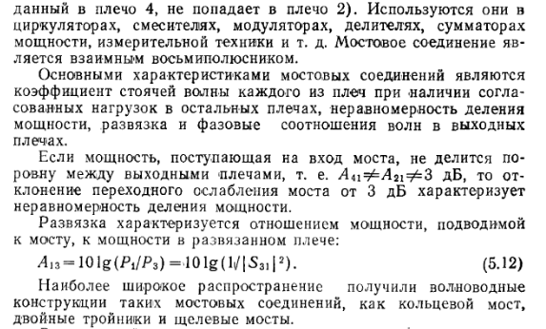

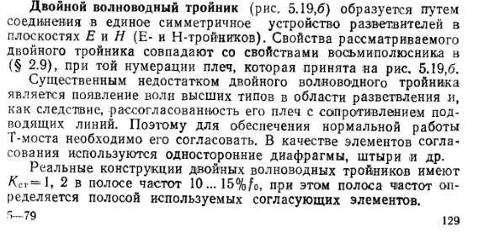

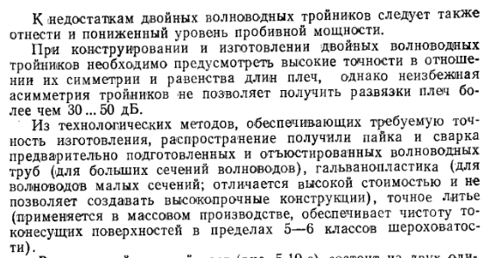

1. Штыри и диафрагмы в волноводе.

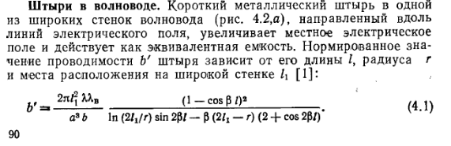

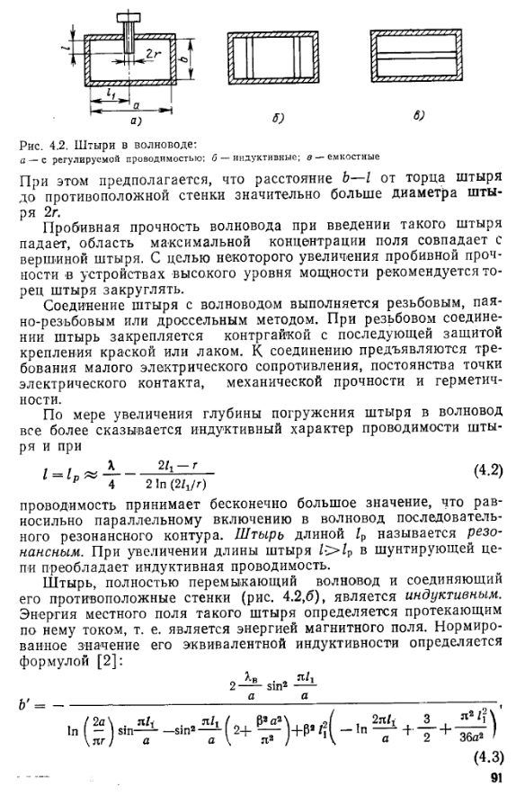

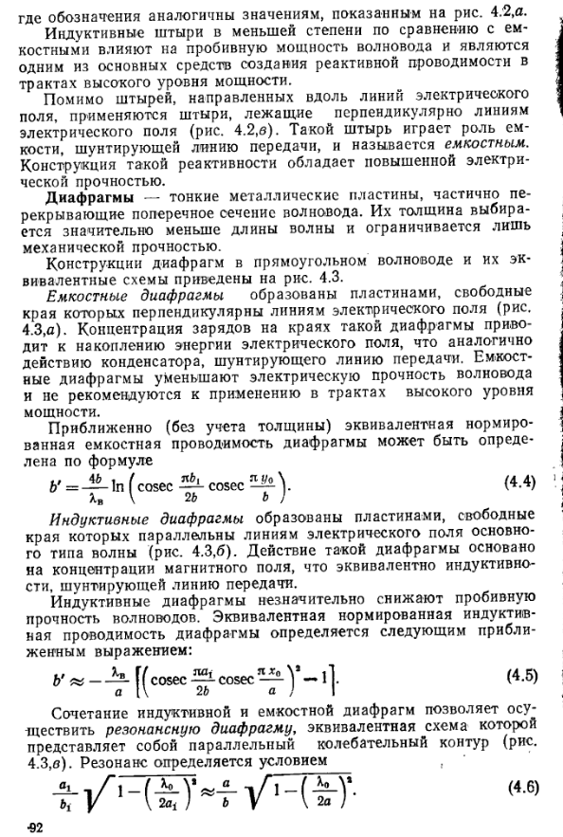

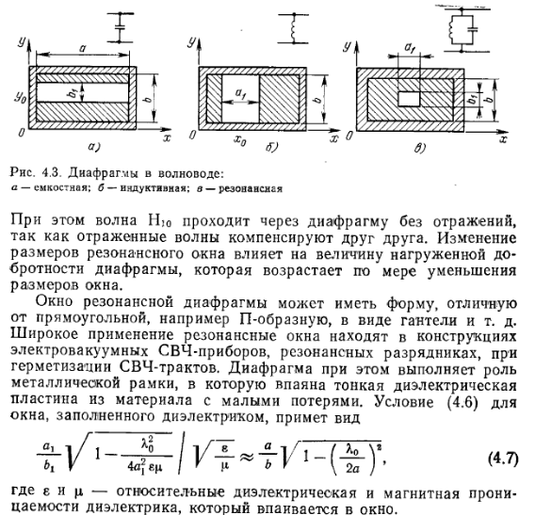

1. Контактный и дроссельный фланцы волноводов.

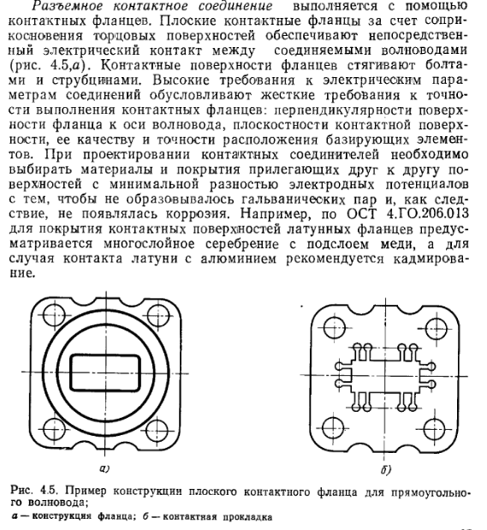

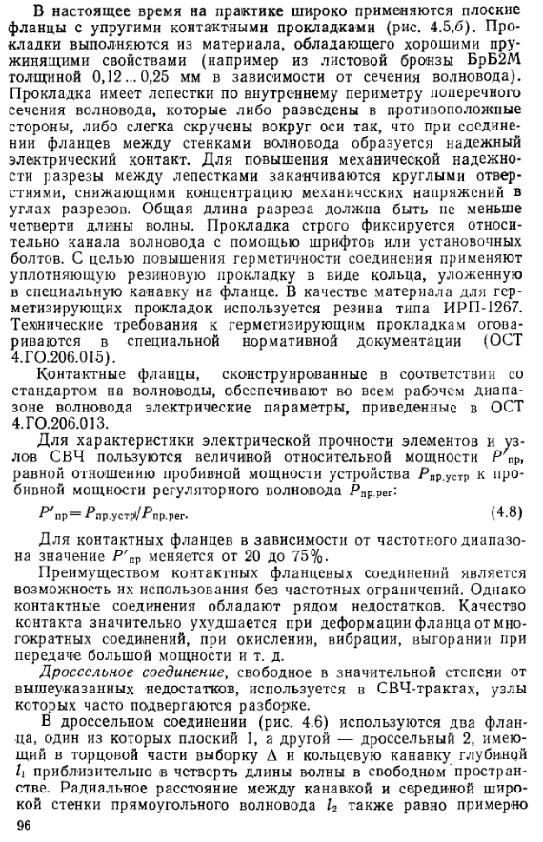

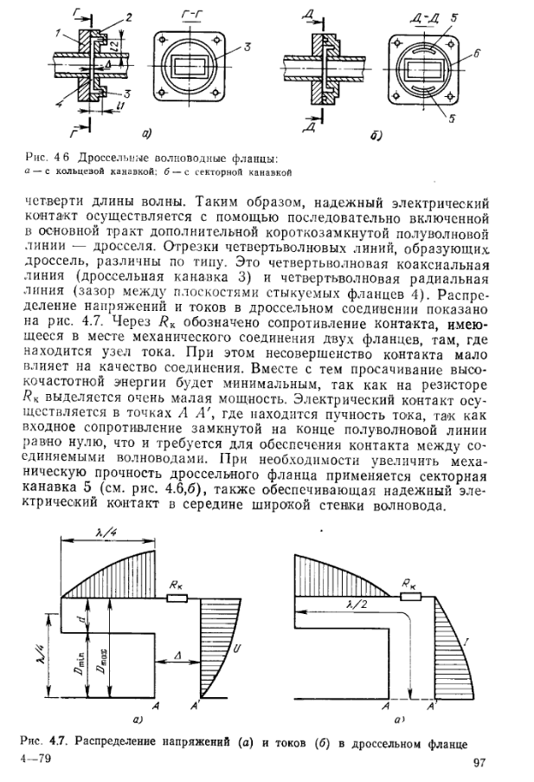

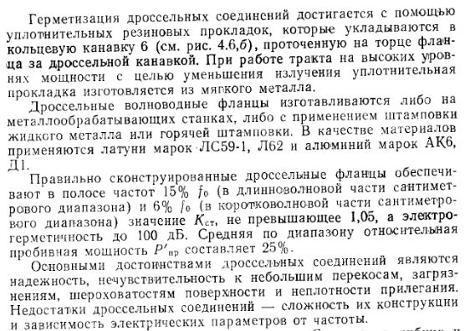

1. Коаксиальные линии передачи.

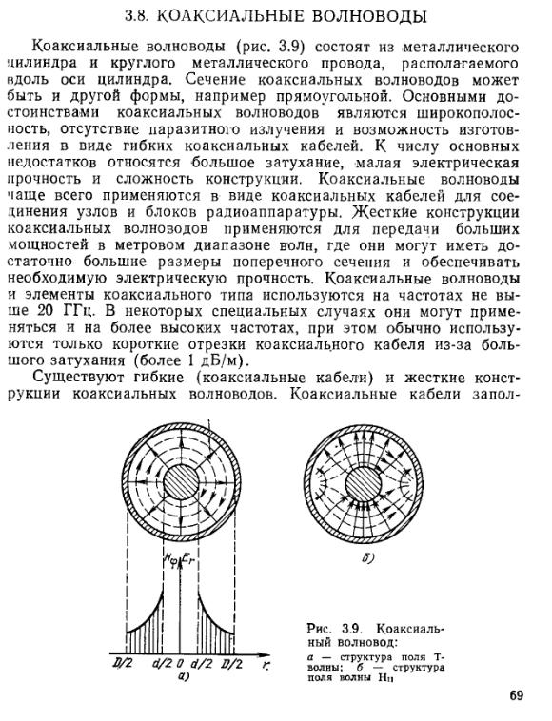

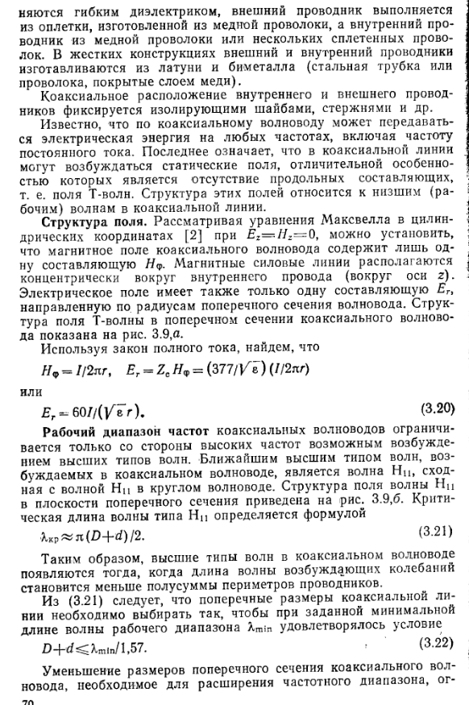

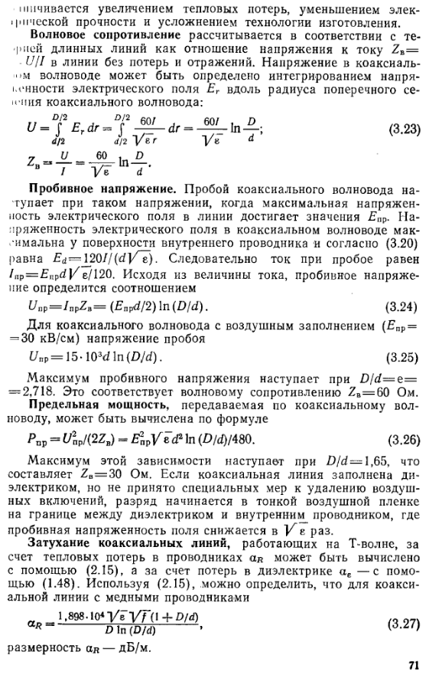

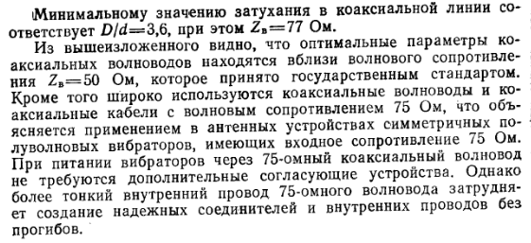

1. Микрополосковые линии передачи.

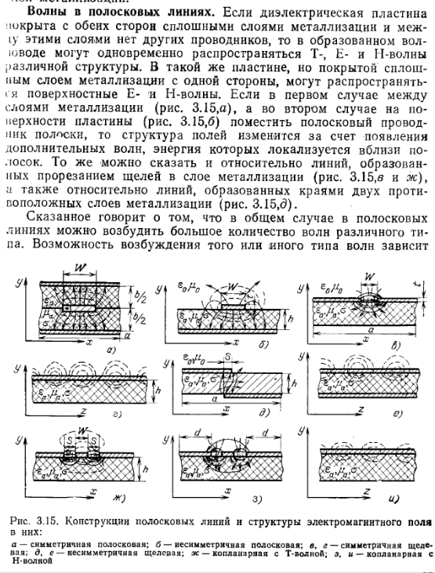

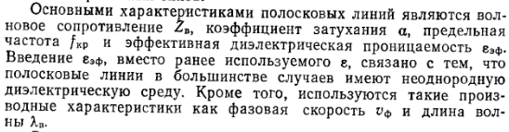

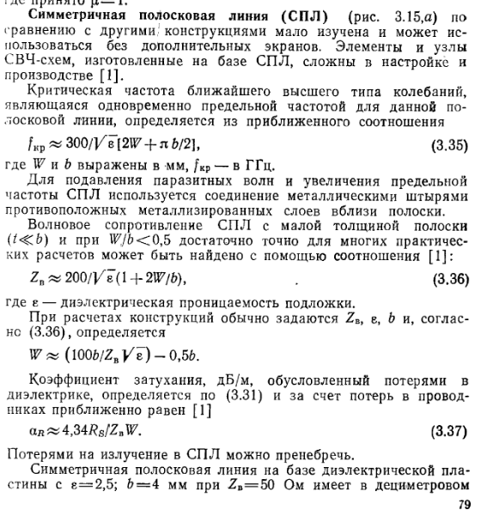

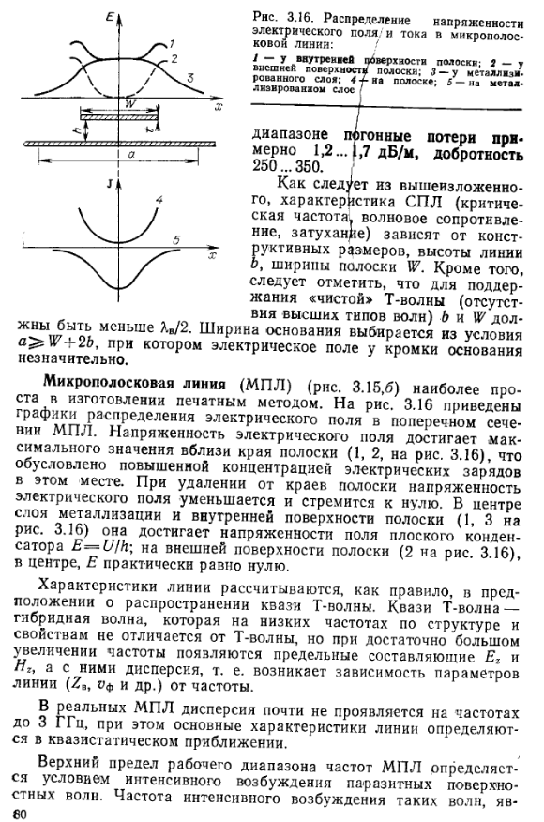

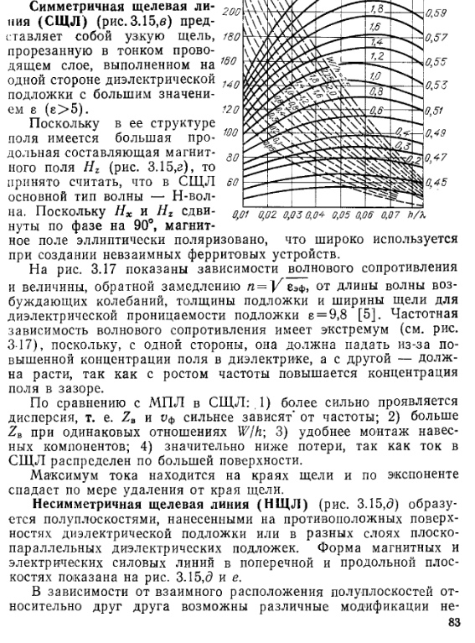

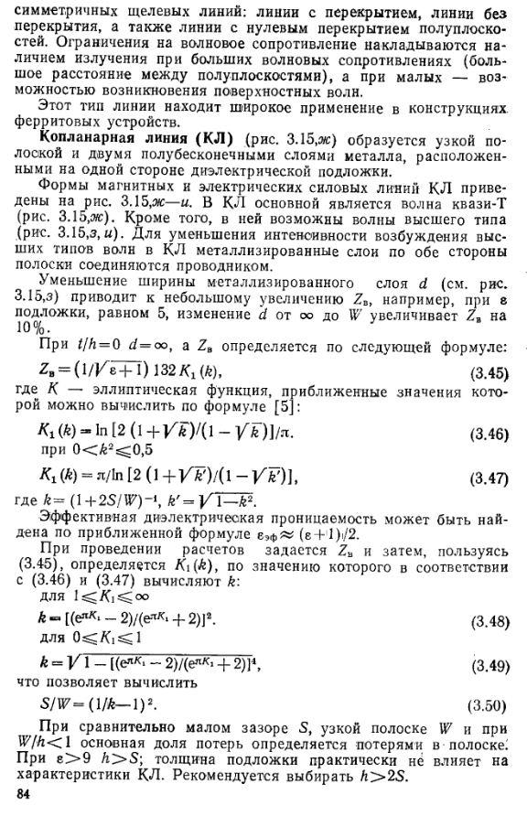

1. Производственные допуски на шероховатость, изготовление и сборку волноводных трактов.
2. Классические и волновые матрицы.

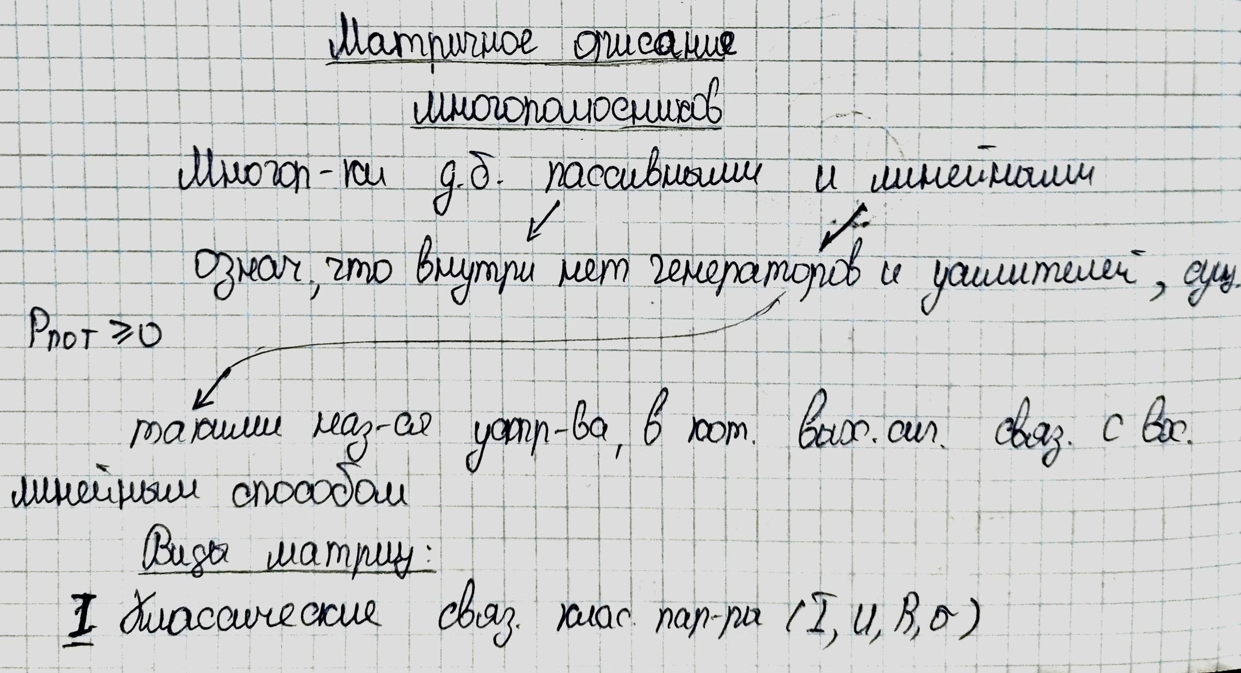

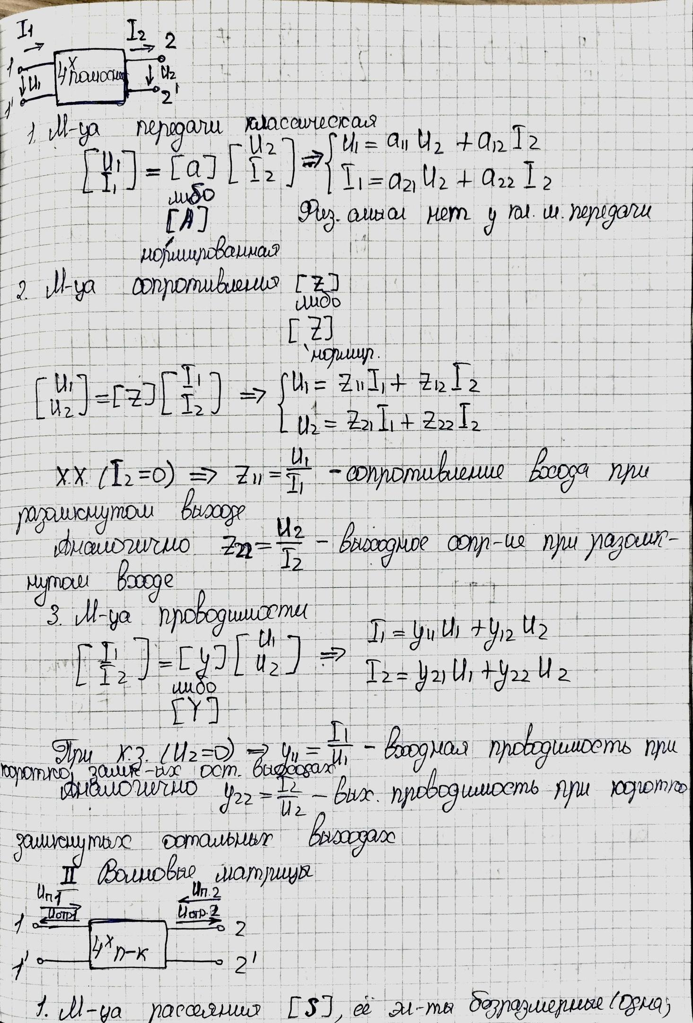

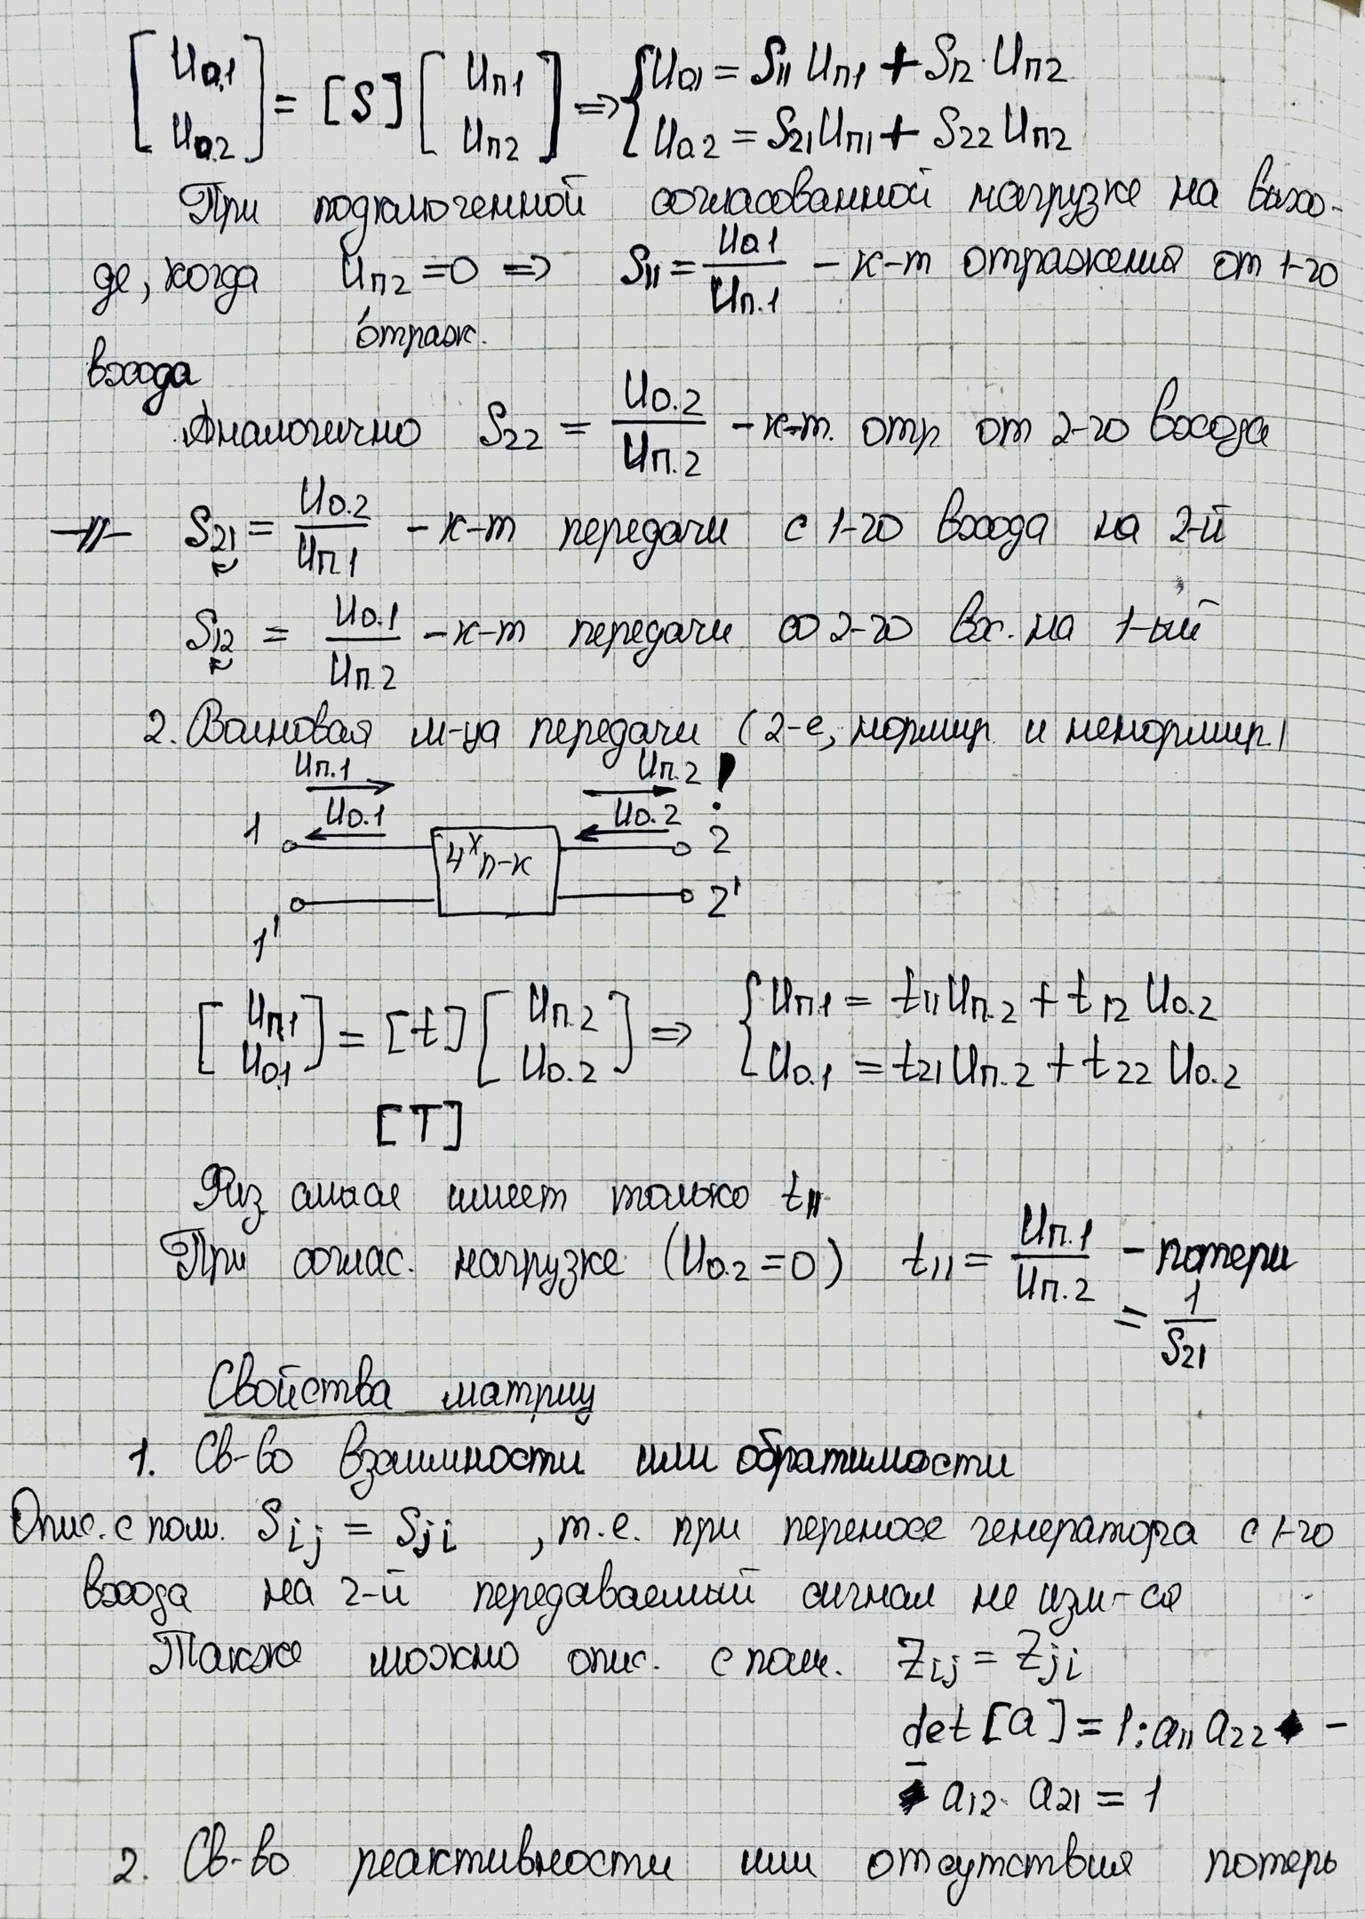

1. Свойства пассивности, симметрии, взаимности многополюсников.

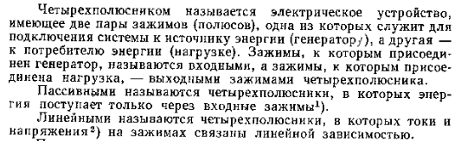

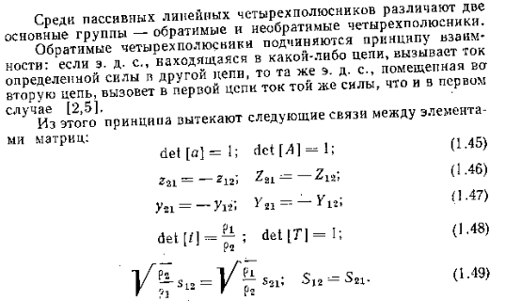

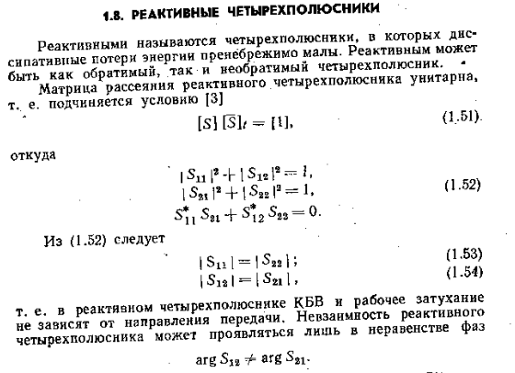

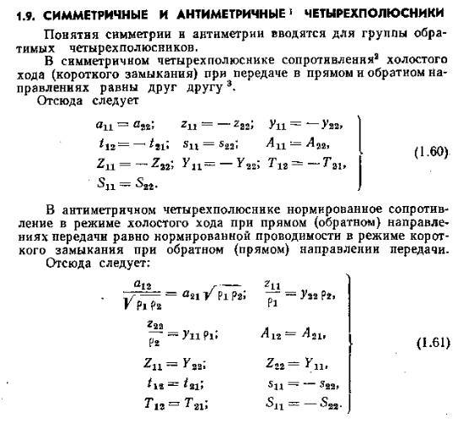

Основные свойства. К основным свойствам многополюсников относят следующие:

• свойство *пассивности* означает отсутствие усиления или генерации мощности внутри многополюсника;

• свойство *линейности* означает независимость характеристик многополюсника от уровня подаваемой на него мощности (в определенном диапазоне);

• свойство *взаимности* (*симметрии*) означает, что коэффициенты передачи в прямом и обратном направлении между входами устройства равны;

• свойство *реактивности* означает наличие свойства пассивности и отсутствие потерь в многополюснике.



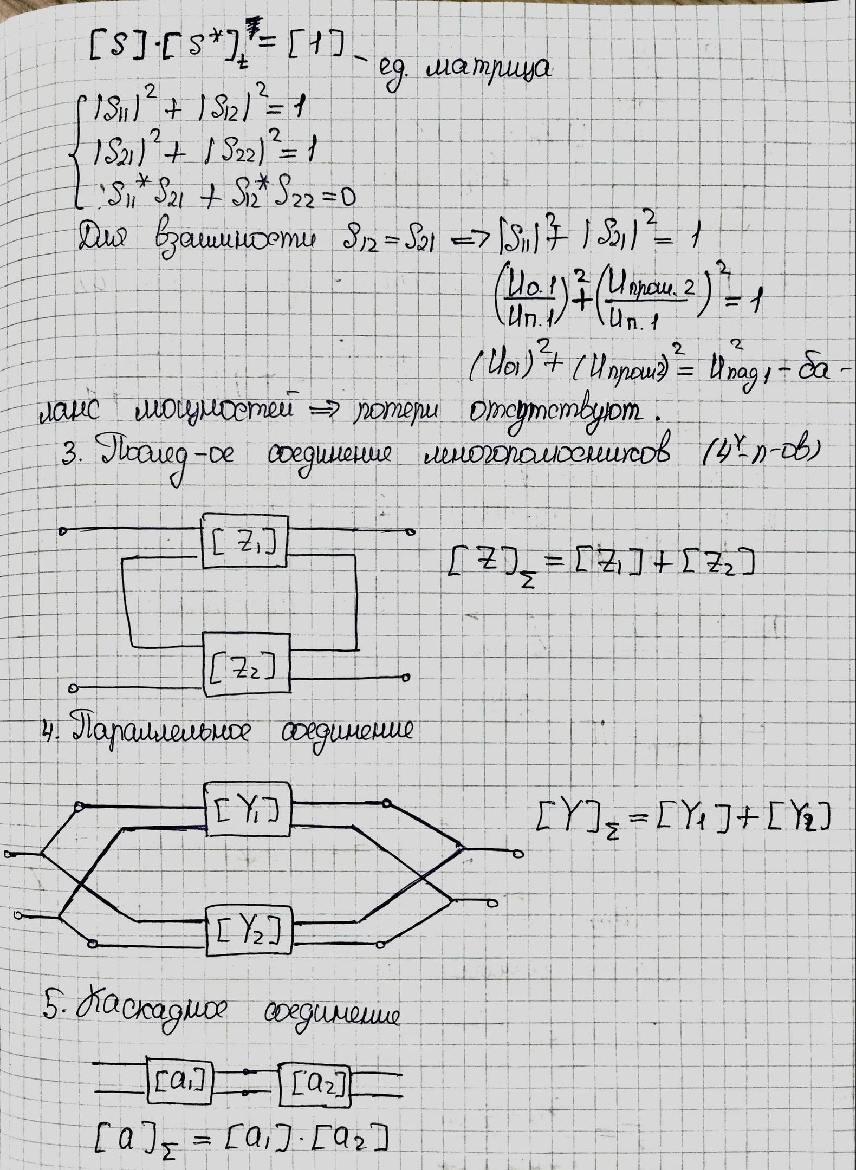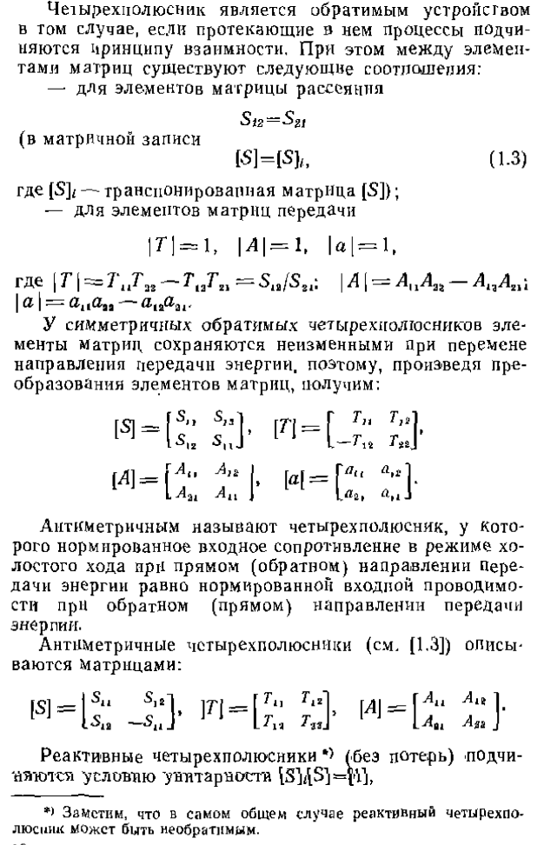

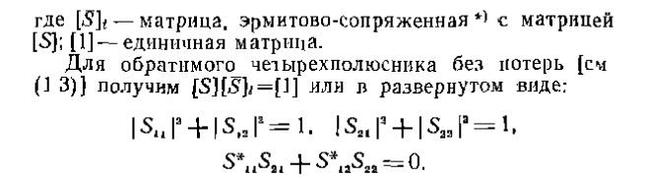

1. Физический смысл элементов матриц. Принципы матричного расчета соединений четырехполюсников.









1. Волноводные направленные ответвители со связью по узкой стенке.

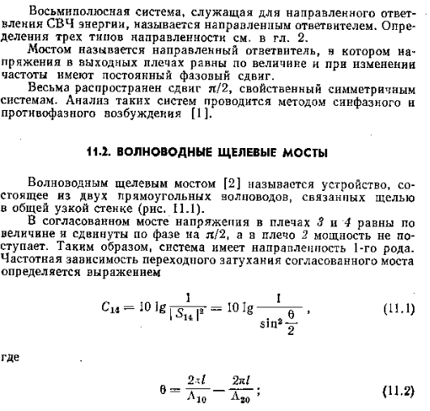

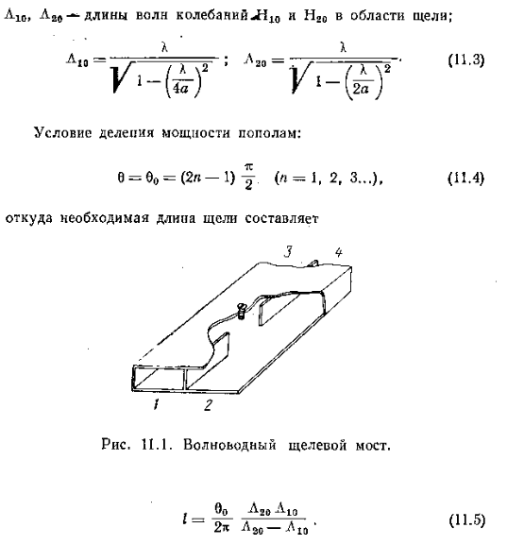

1. Волноводные направленные ответвители и мосты на перпендикулярных волноводах.

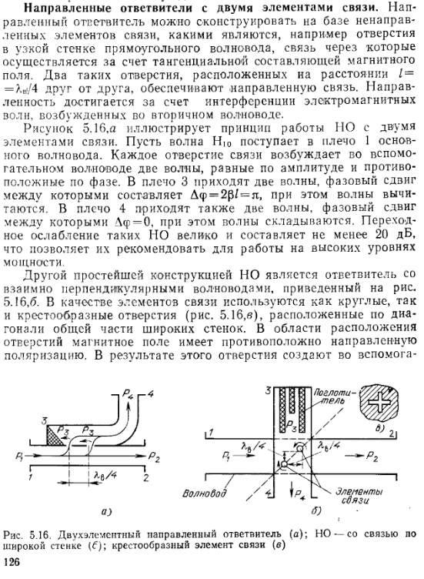

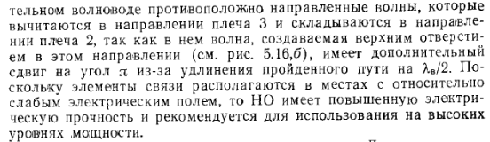

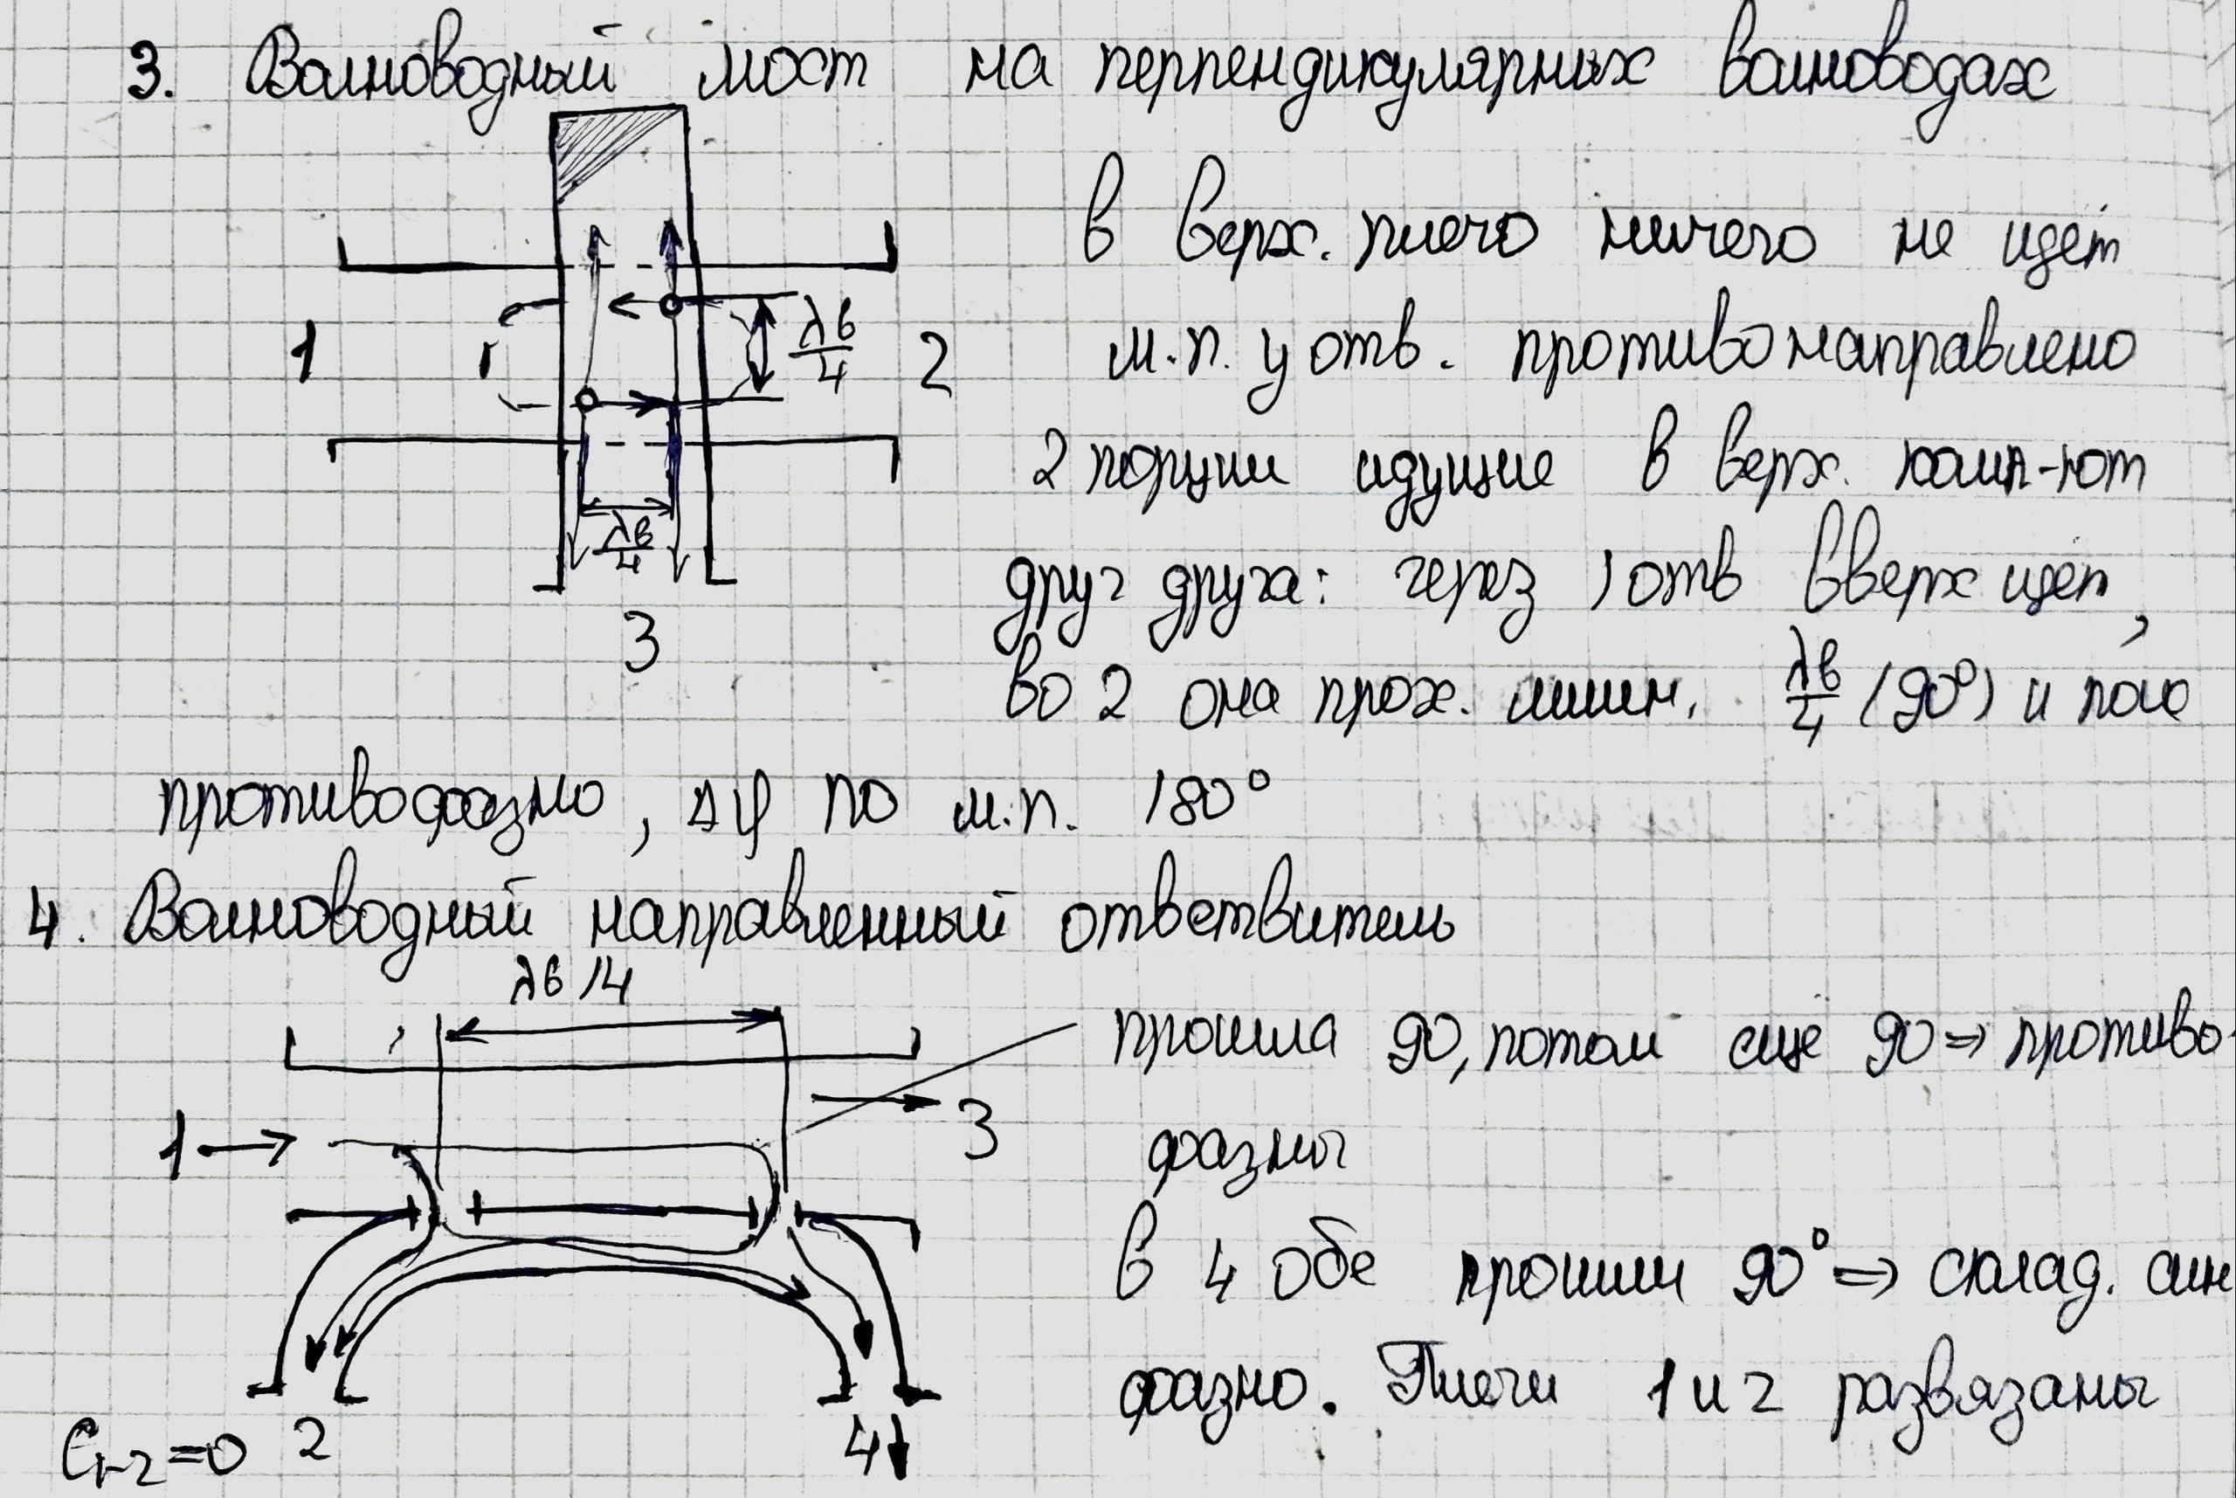

1. Микрополосковые направленные ответвители и мосты, кольцевой делитель мощности.

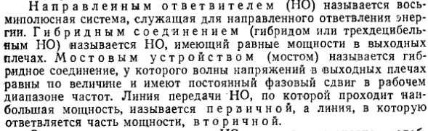

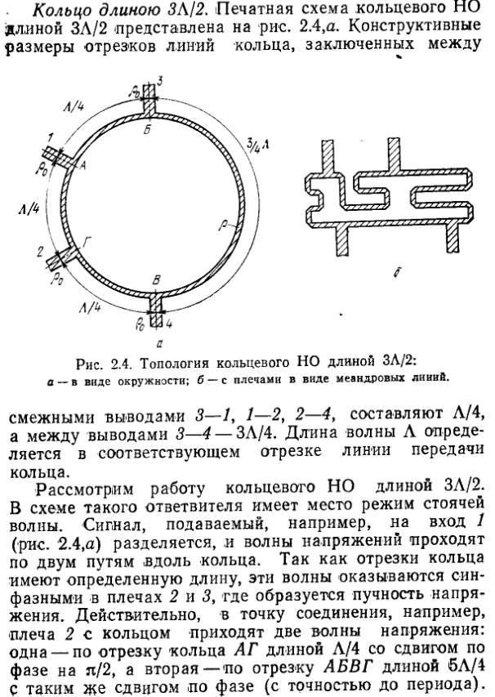

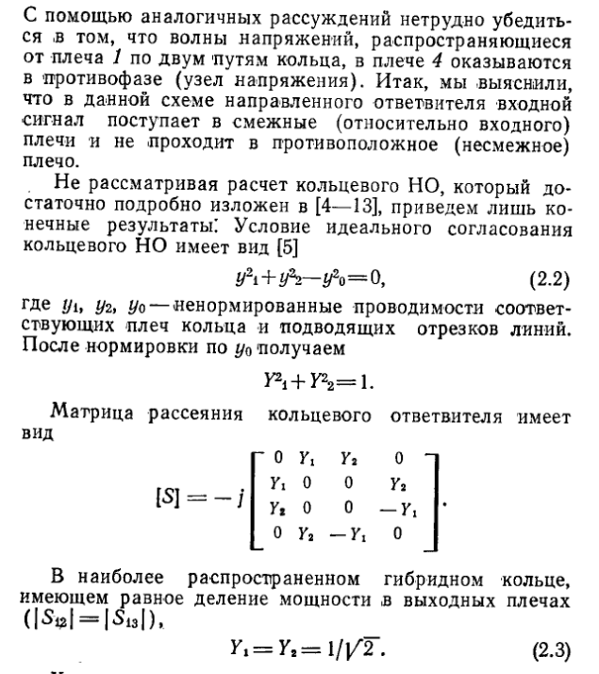

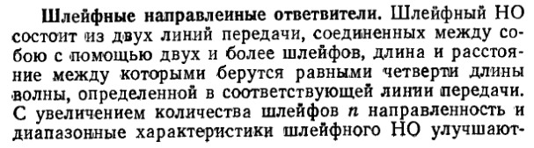

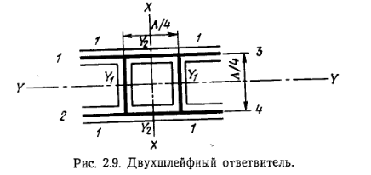

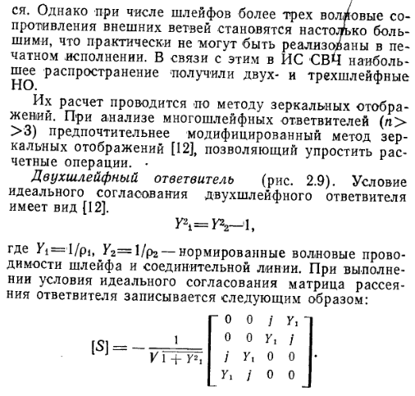



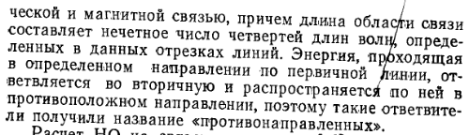

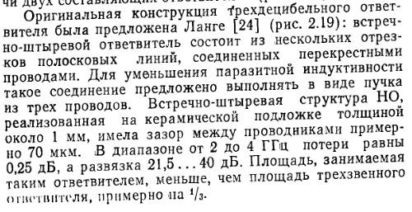

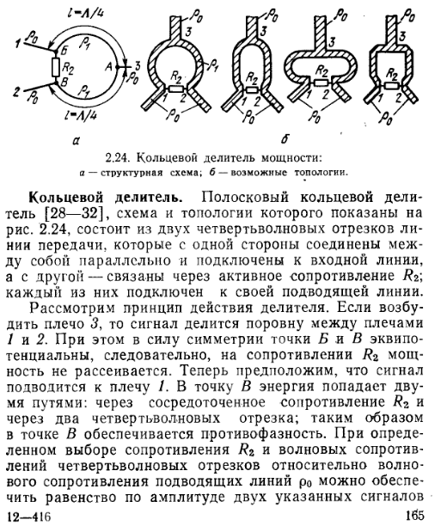

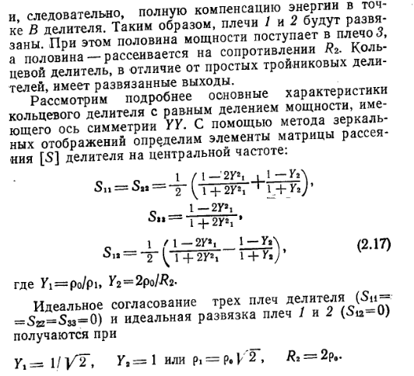

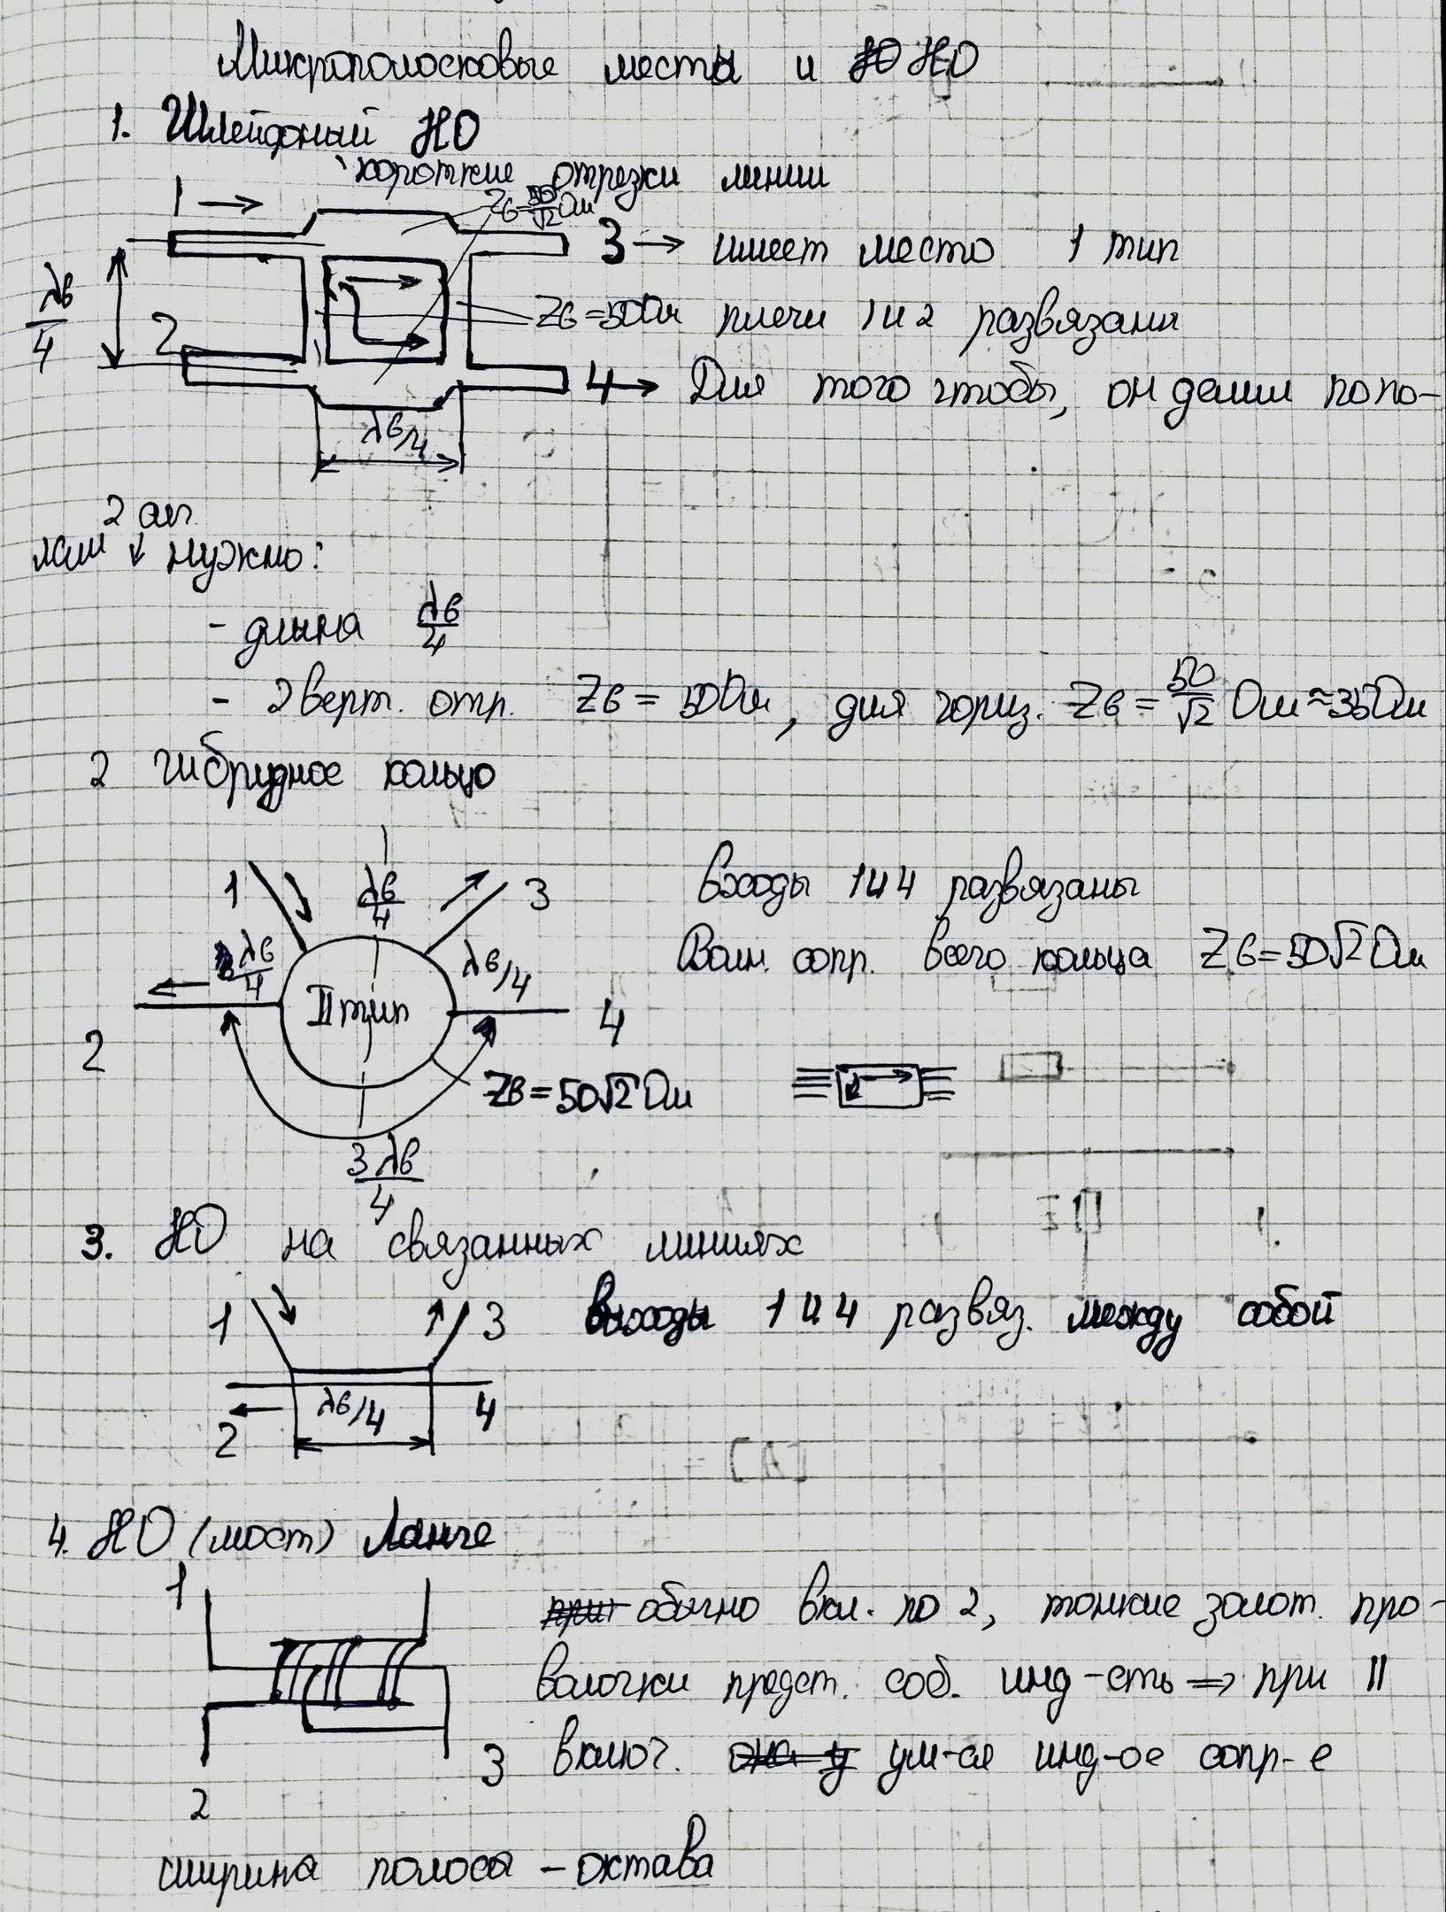

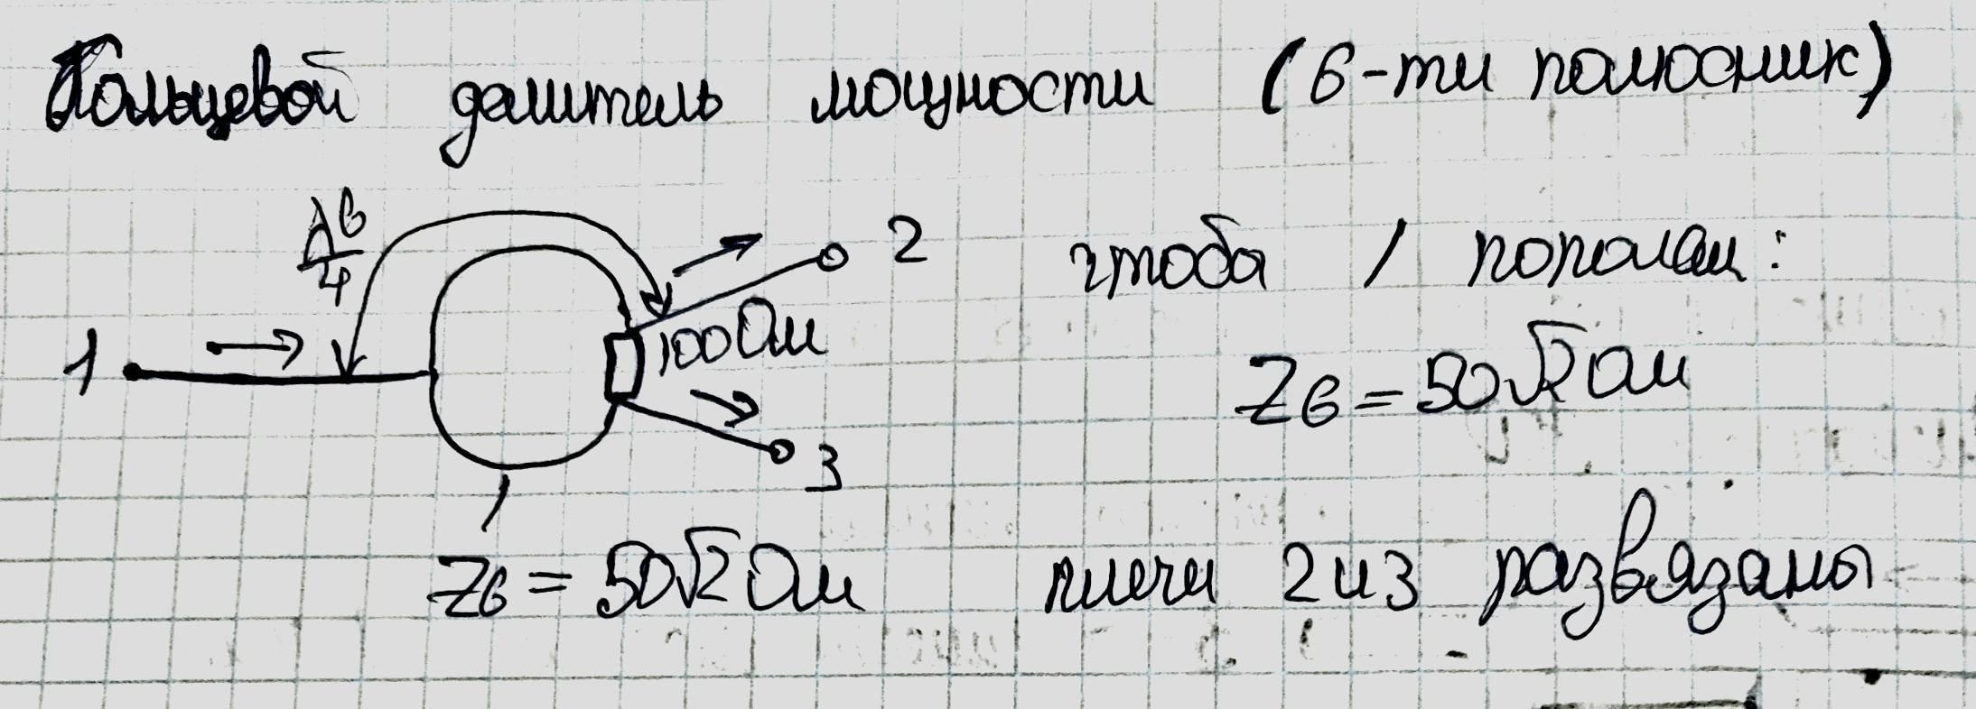

1. Вид матриц рассеяния направленных ответвителей (ШНО и ГК) и кольцевого делителя мощности.

















1. Номограмма Вольперта. Коэффициент отражения.

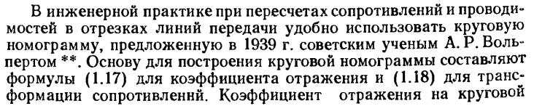

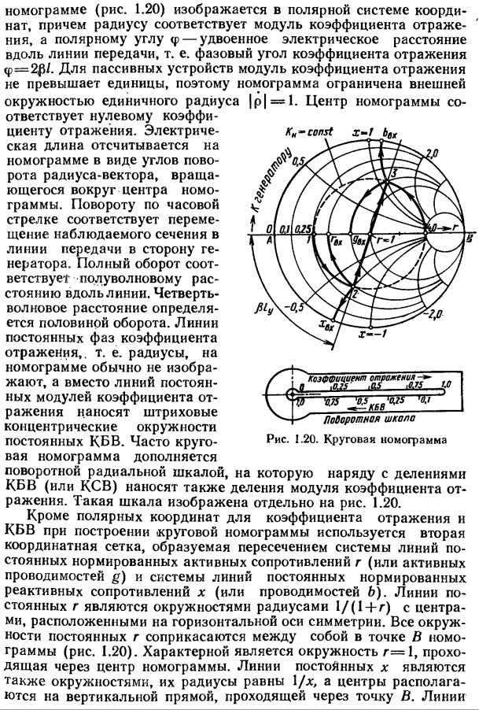

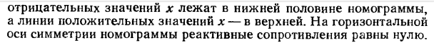

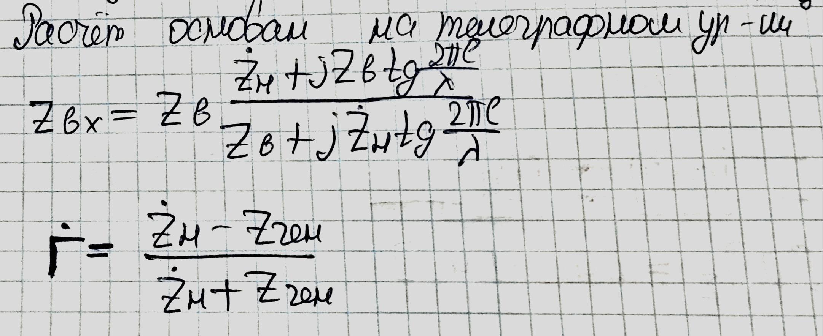

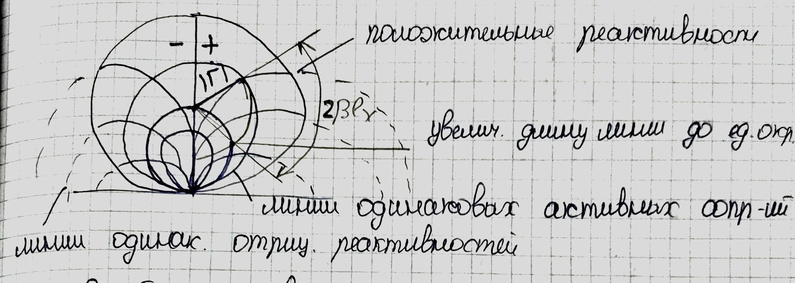

1. Методика согласования с помощью компенсирующей реактивности.

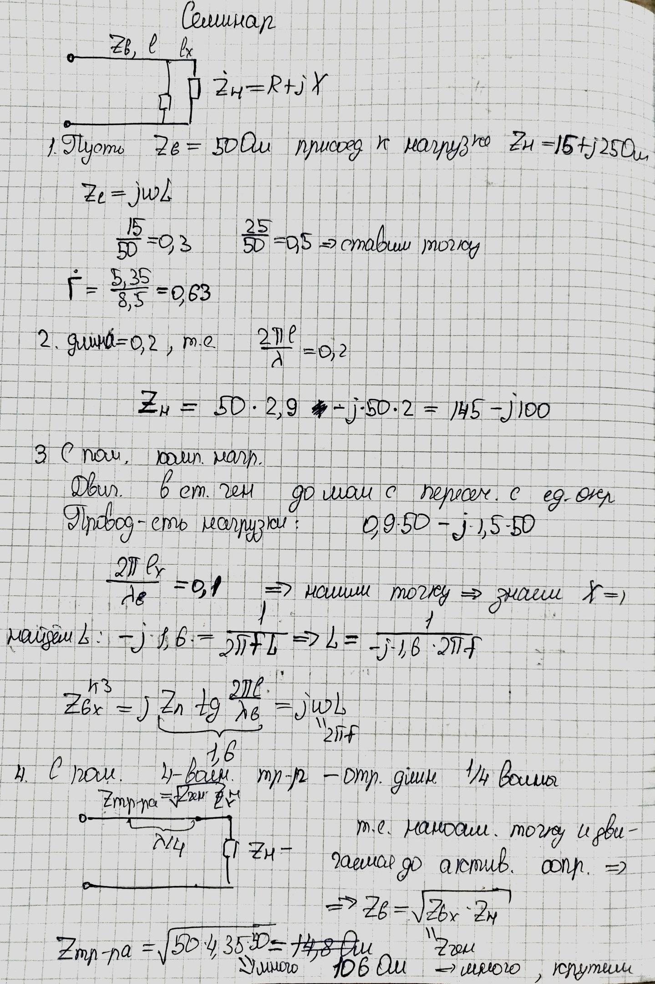

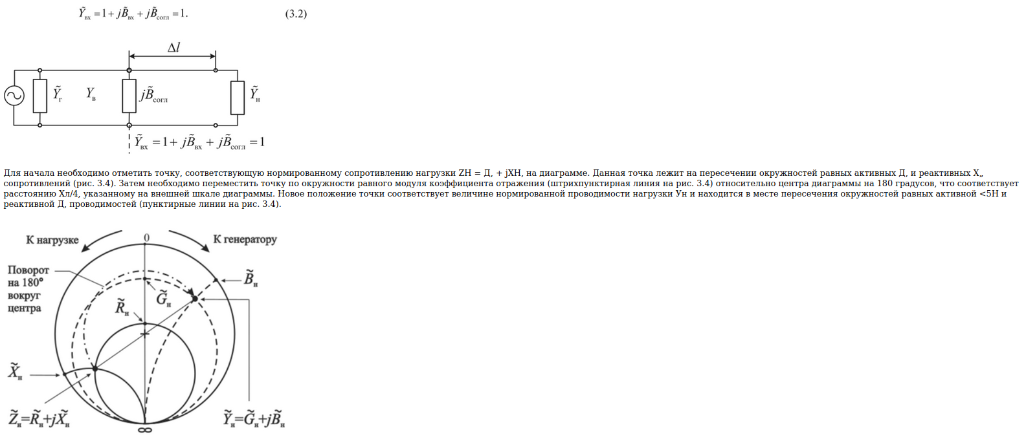

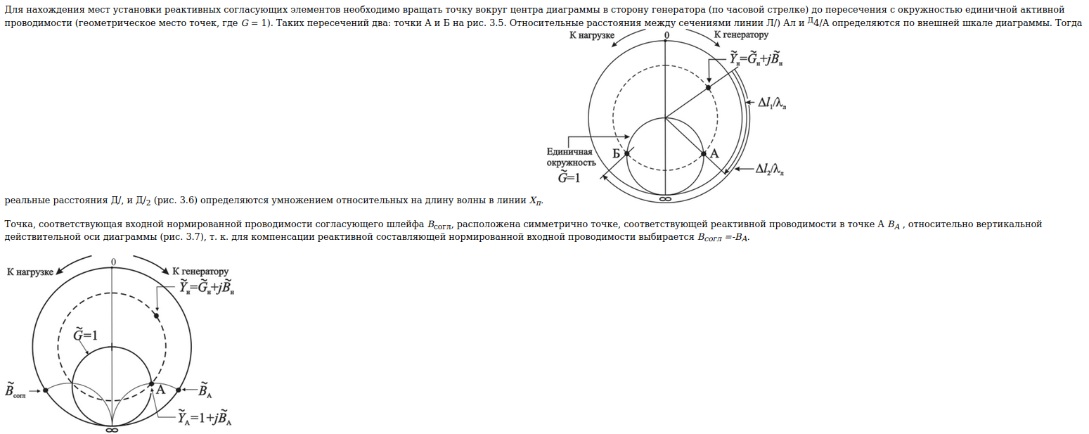

1. Методика согласования с помощью четвертьволнового трансформатора.



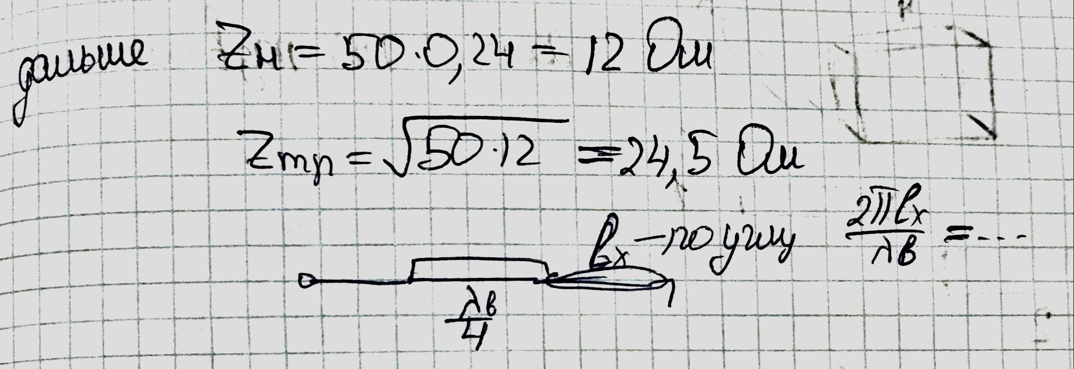

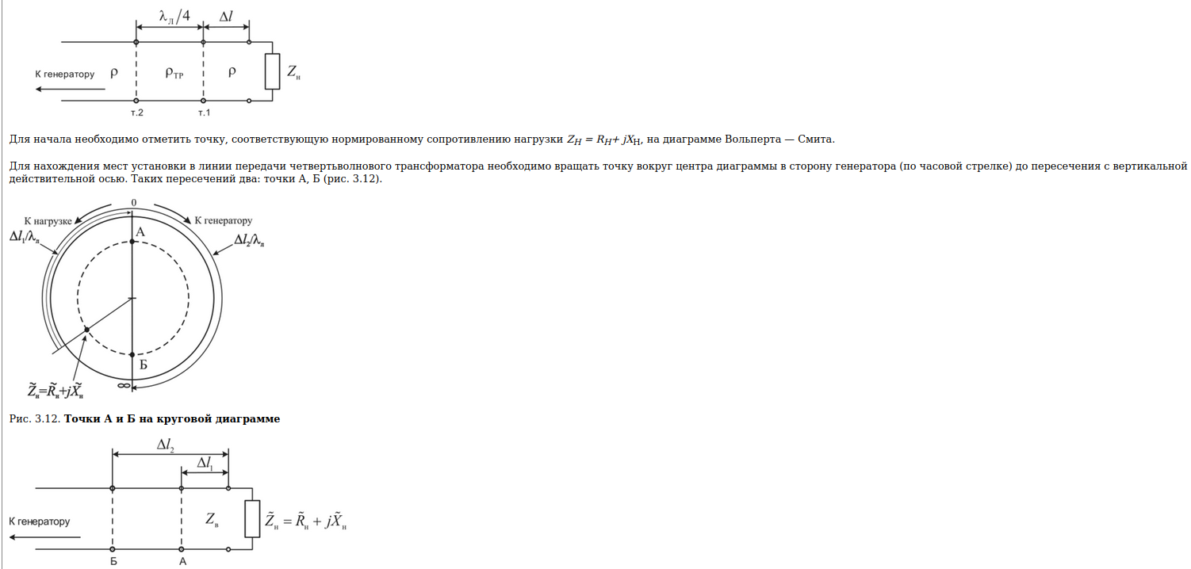

1. Анализ симметричных многополюсников методом синфазного и противофазного возбуждения.

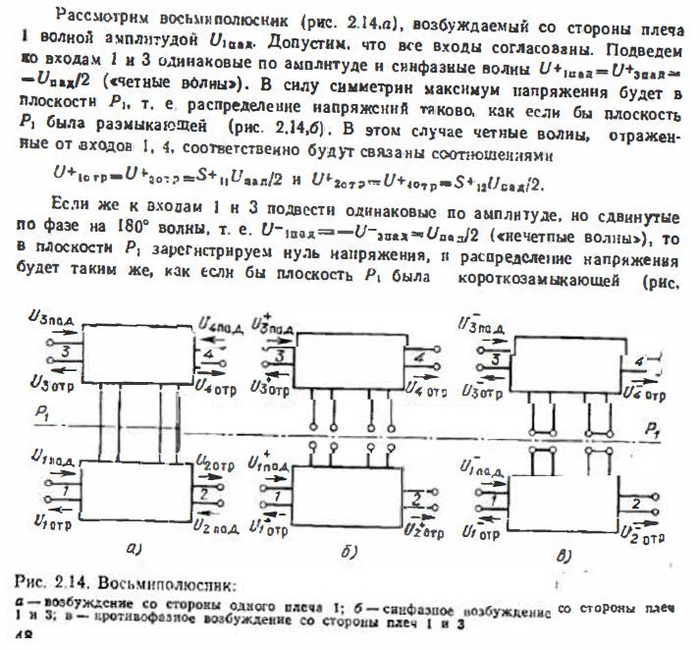 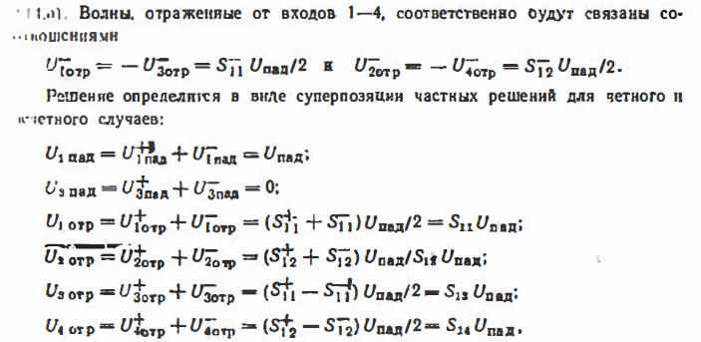

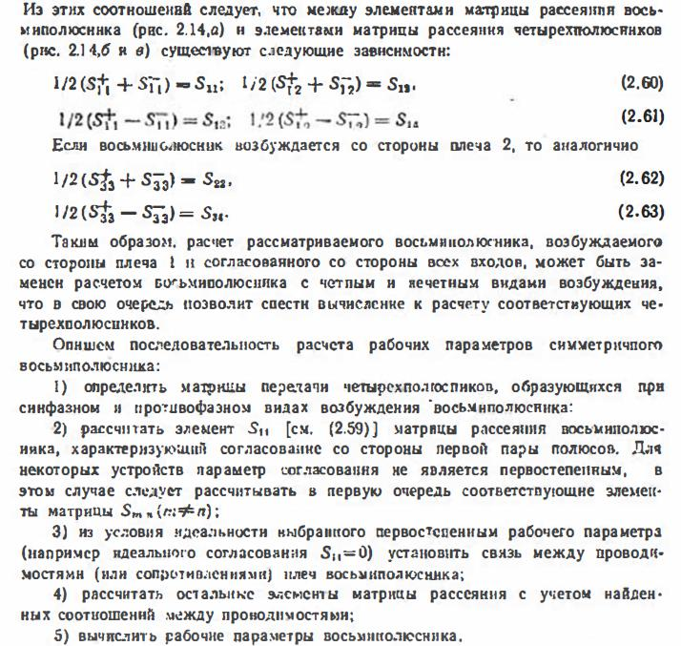

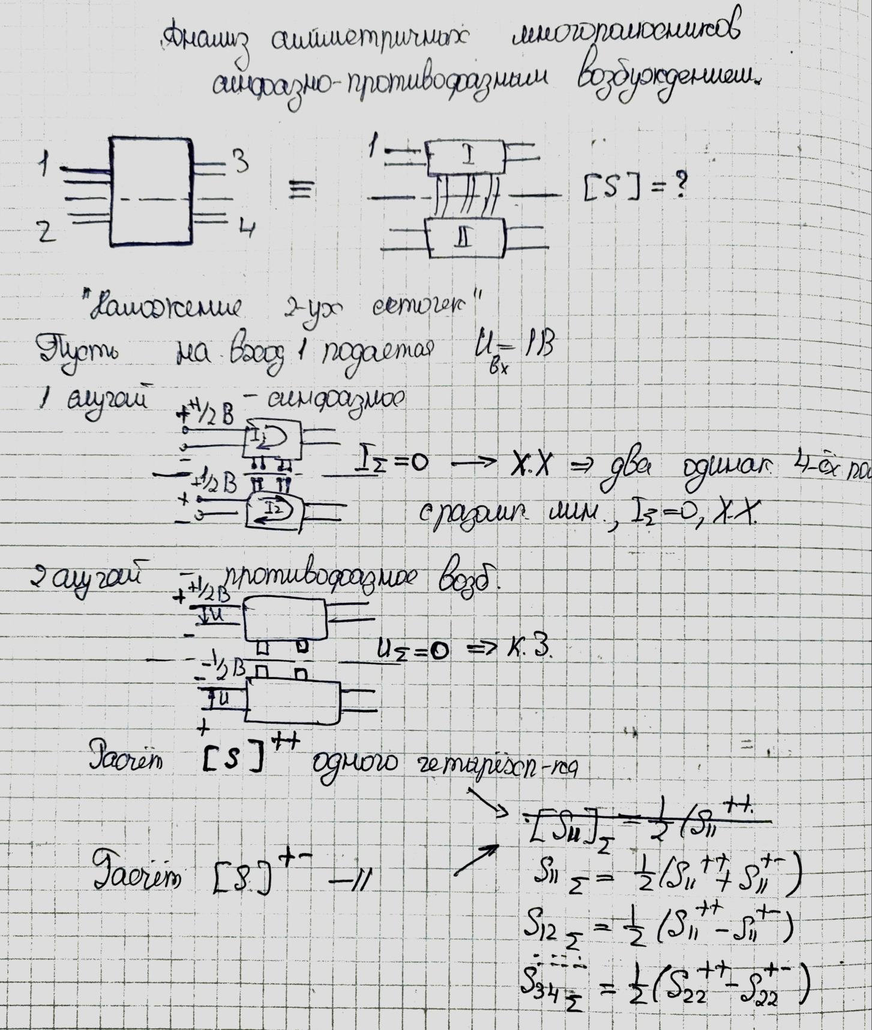

1. Типы, схемы и параметры фильтров. Конструкции: волноводные, микрополосковые.

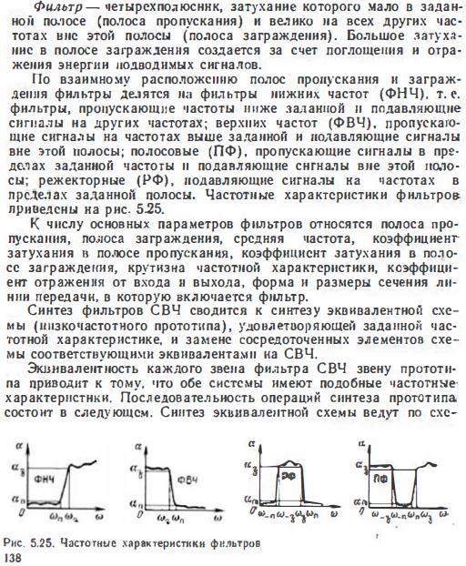

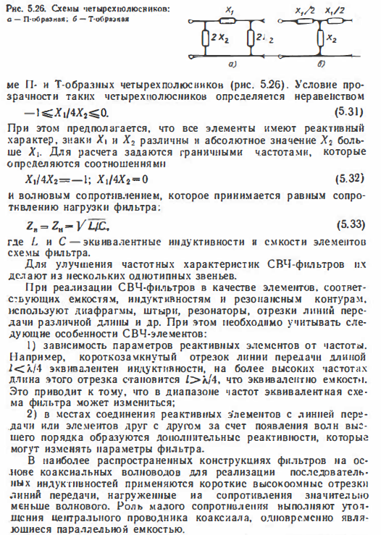

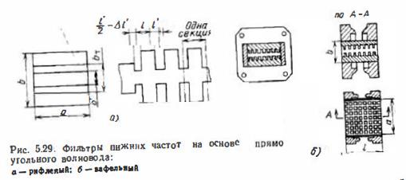  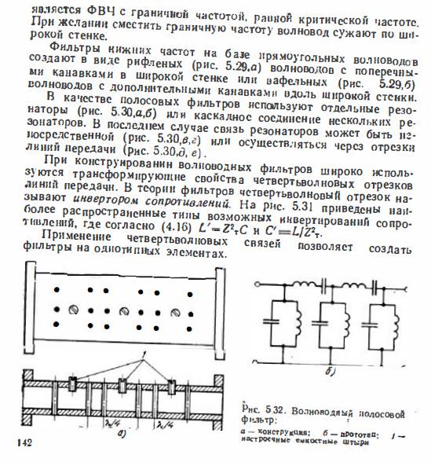 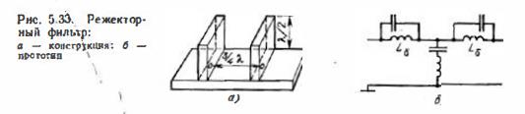

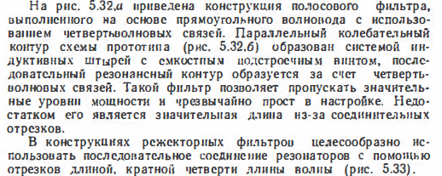  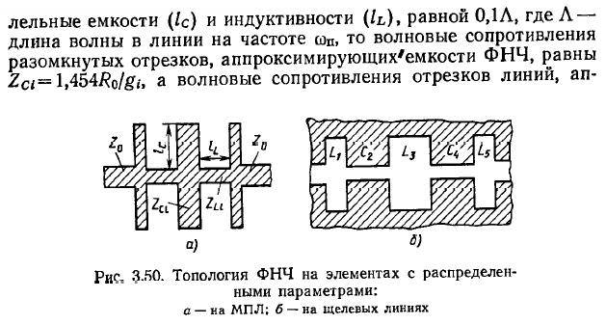

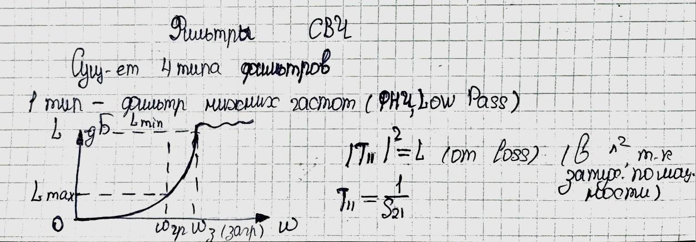 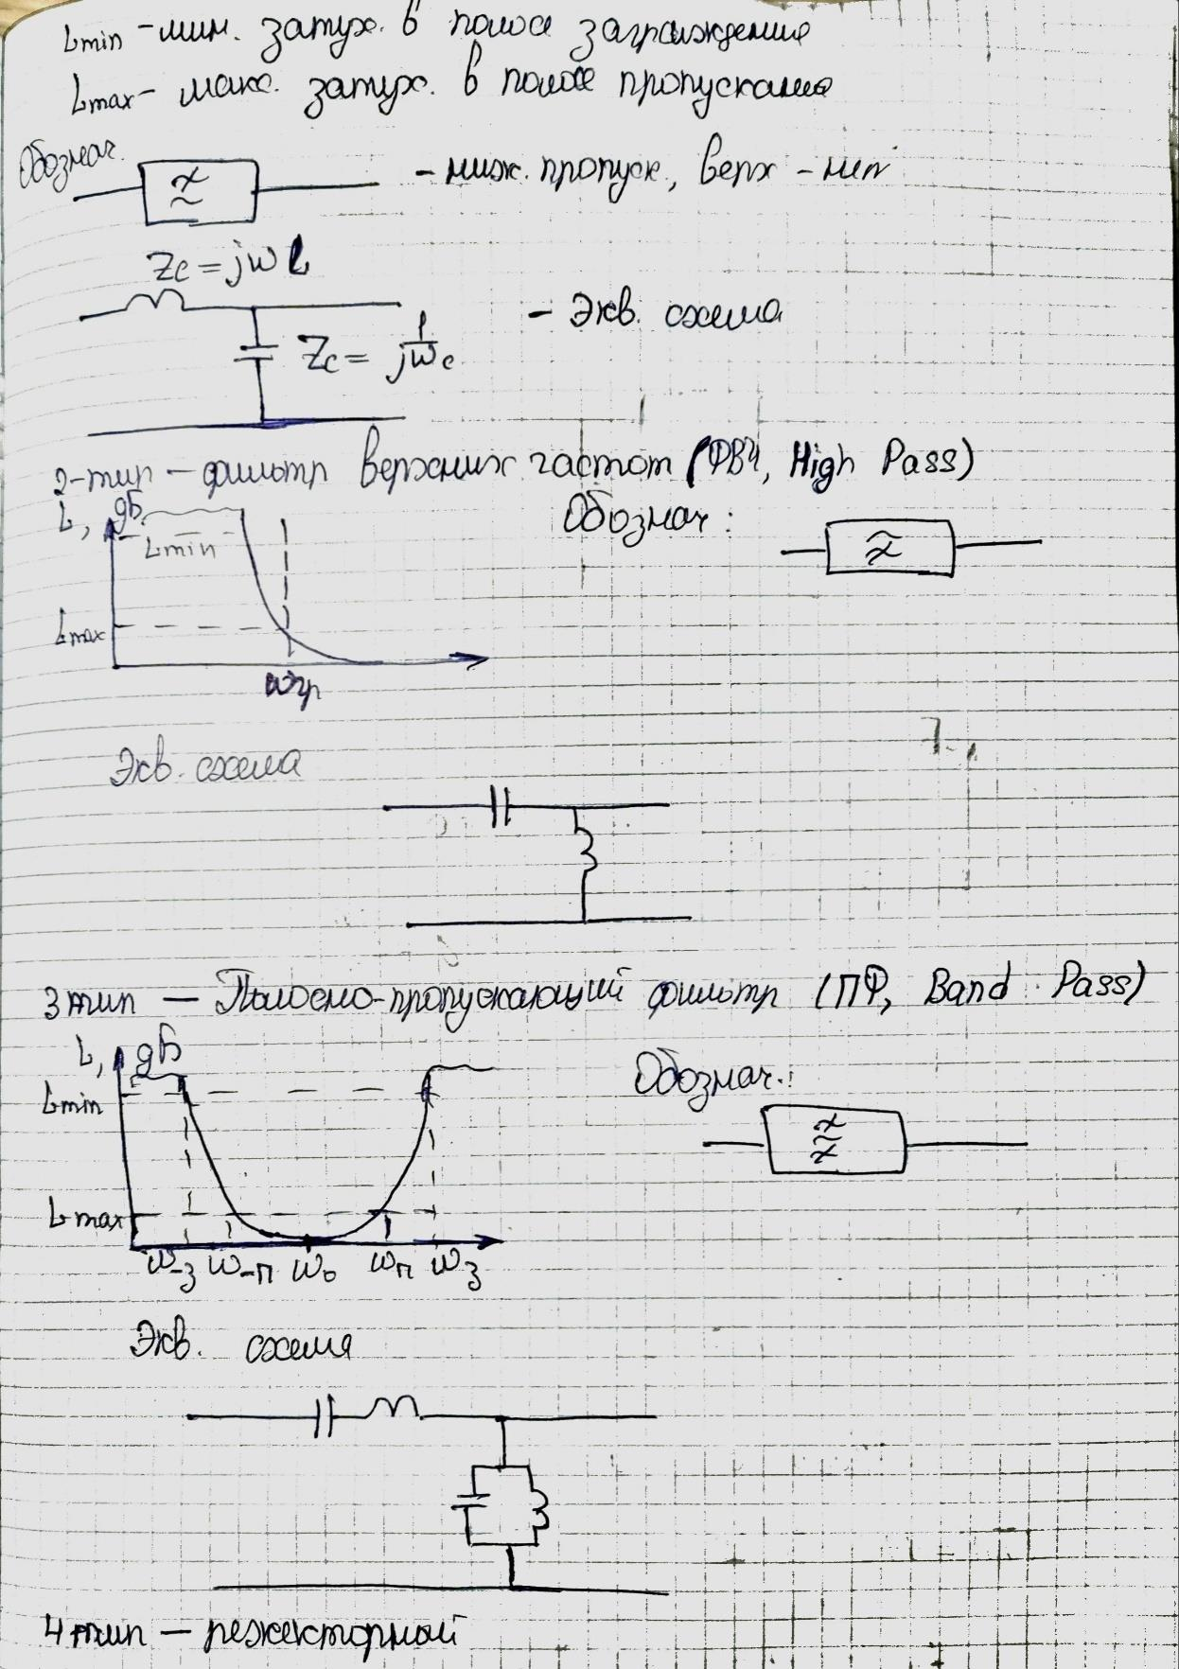

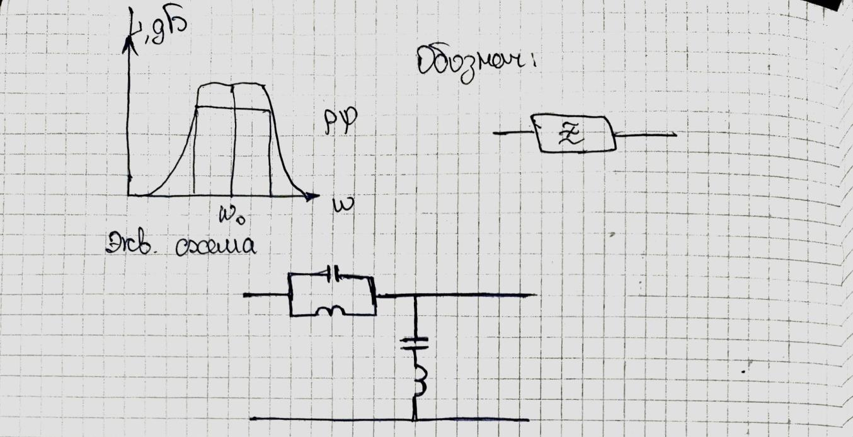 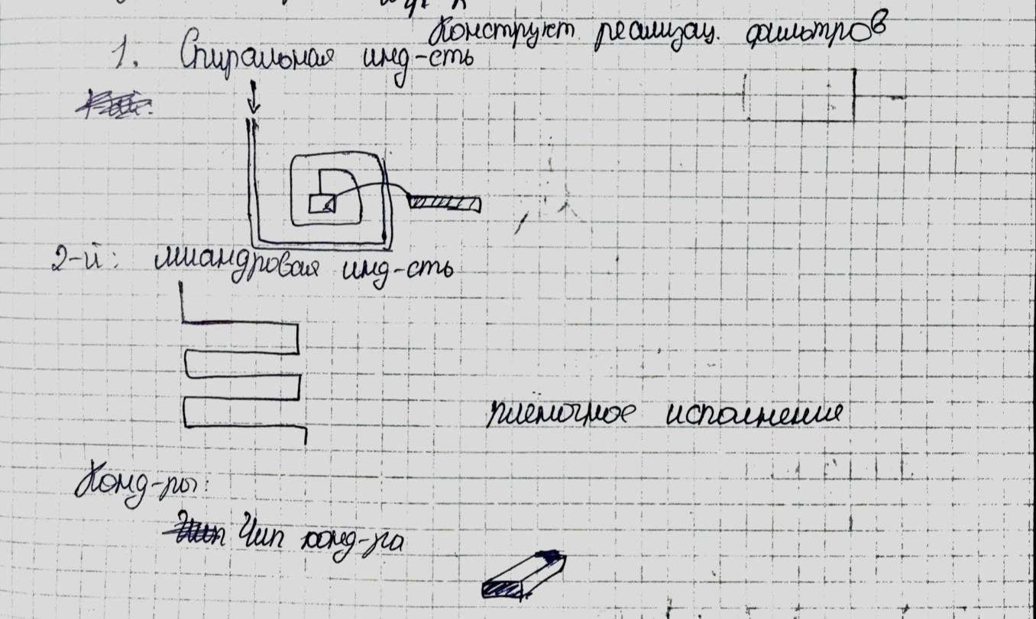

1. Виды аппроксимации АЧХ фильтров. Лестничный про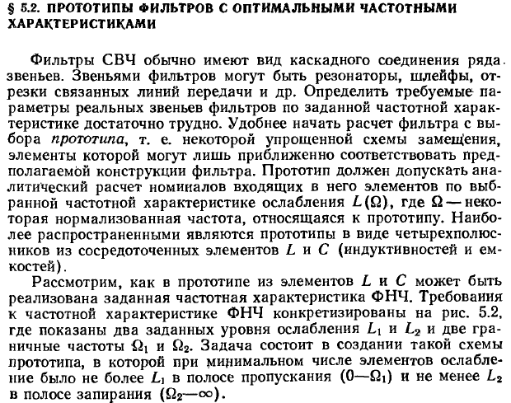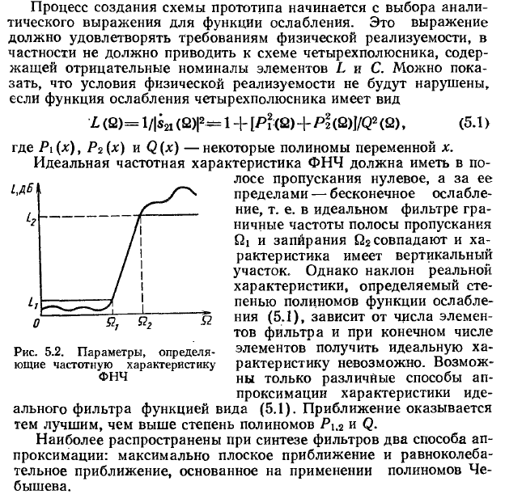тотип. Фильтры с четвертьволновыми связями.

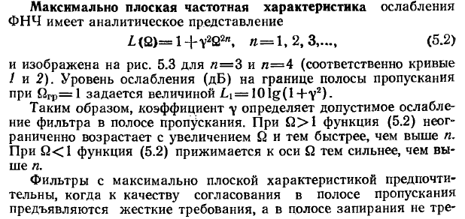 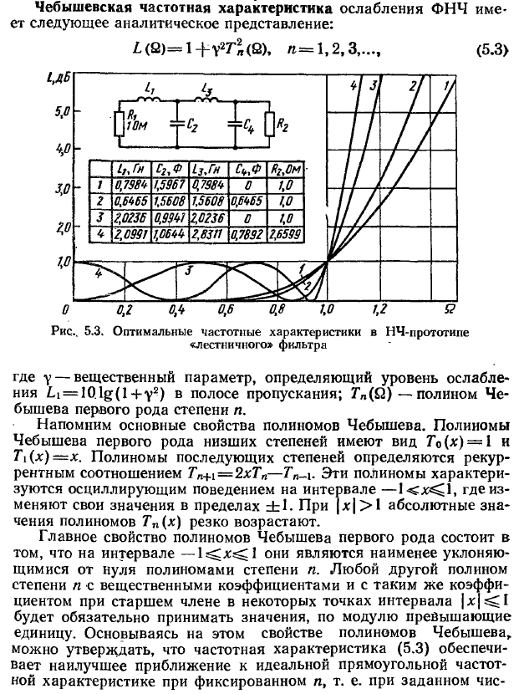

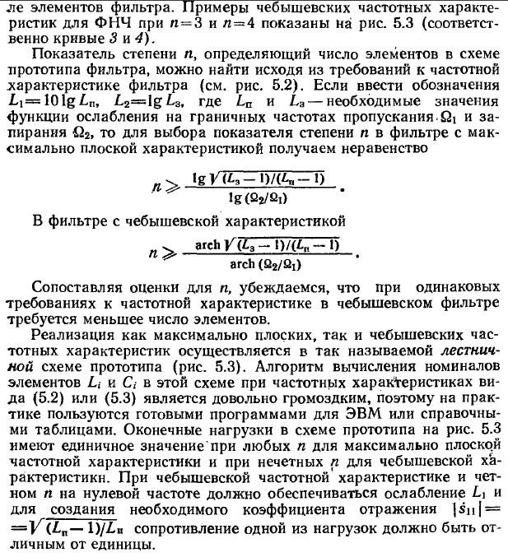

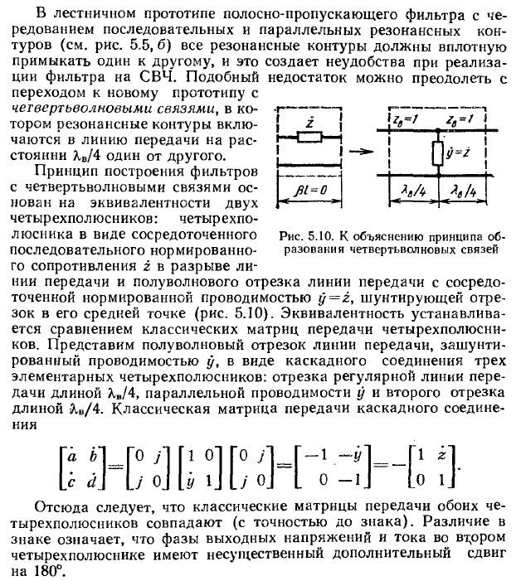 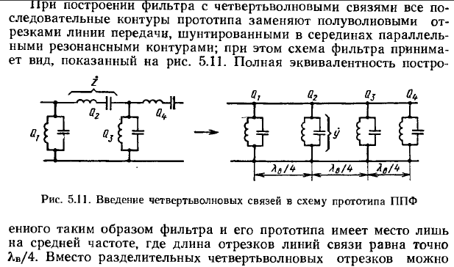

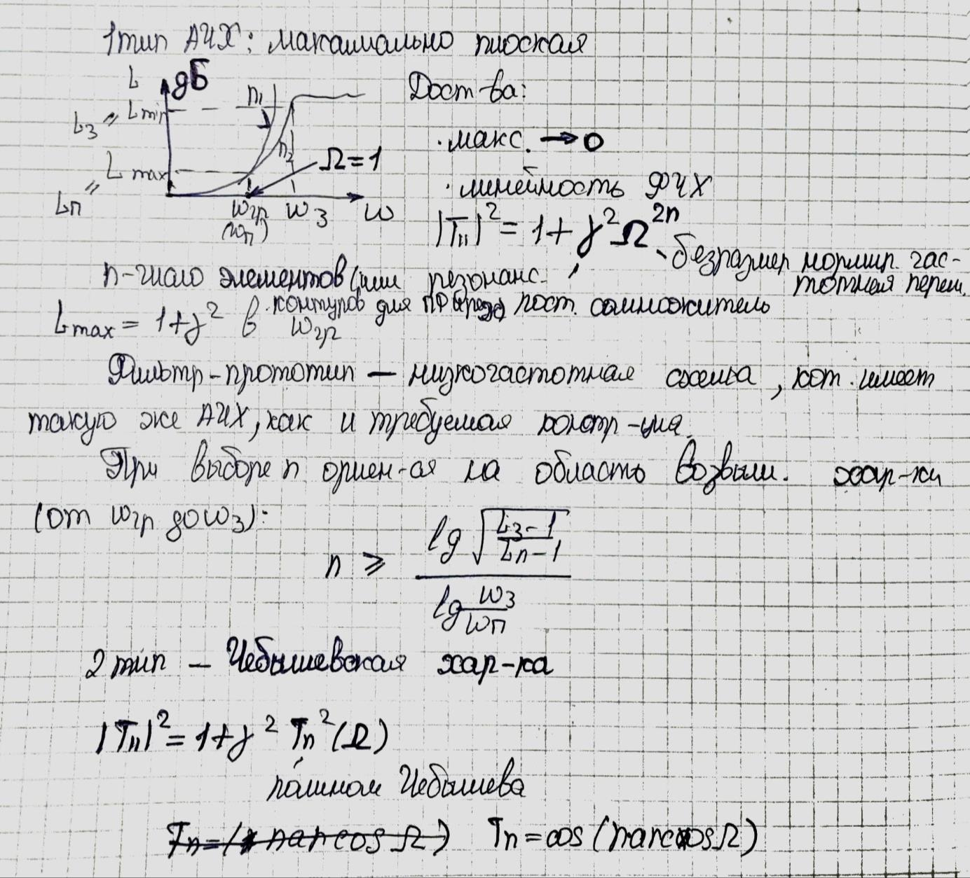 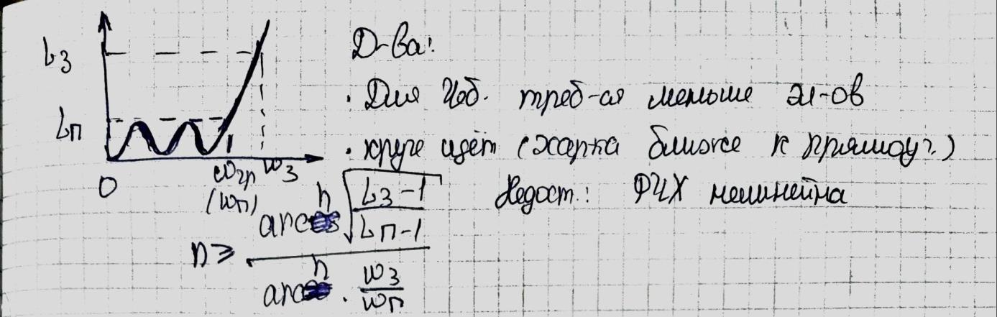

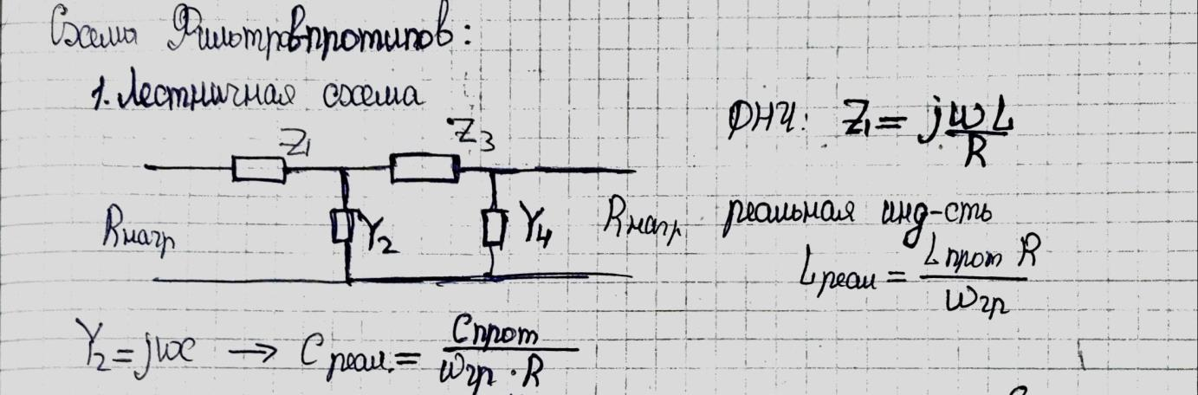 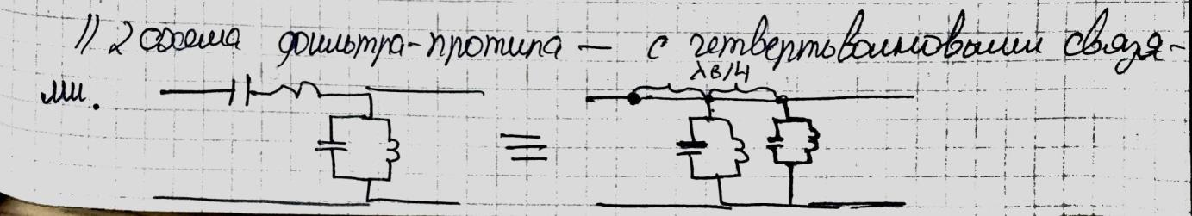 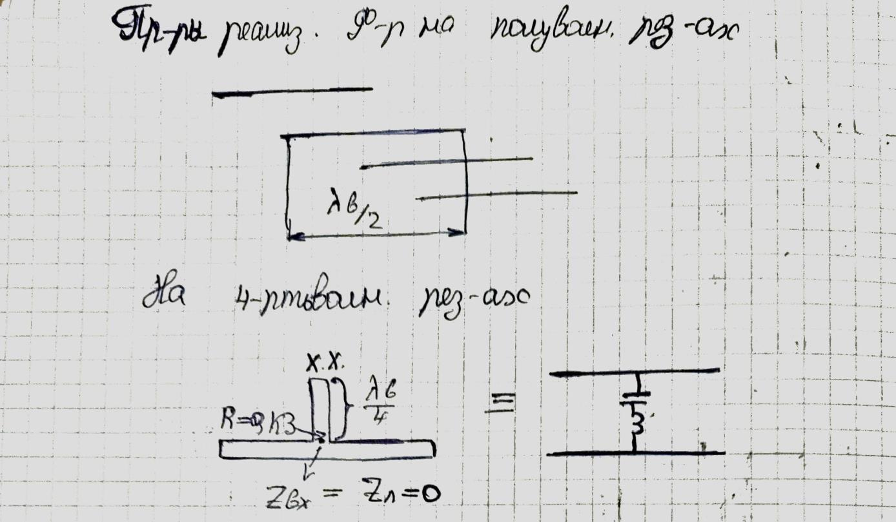

1. Ферритовые вентили с использованием эффекта Фарадея.

**///////////////////////////////////////////////////////////////////////////////////////////////////////////**

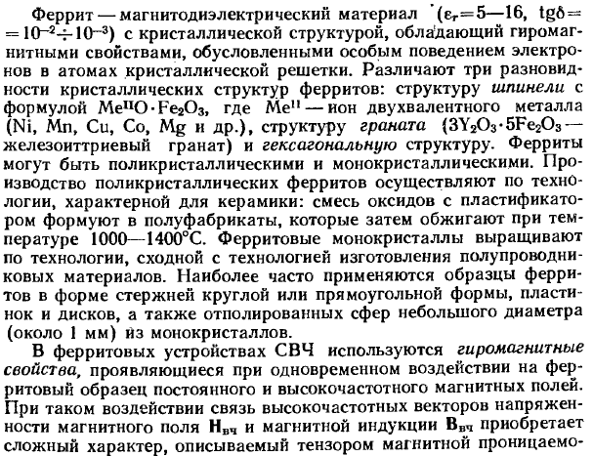 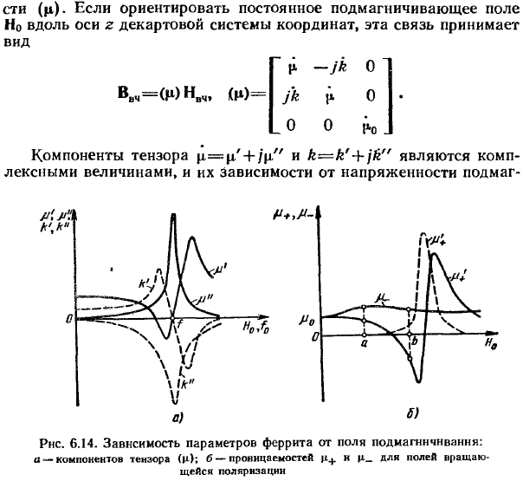

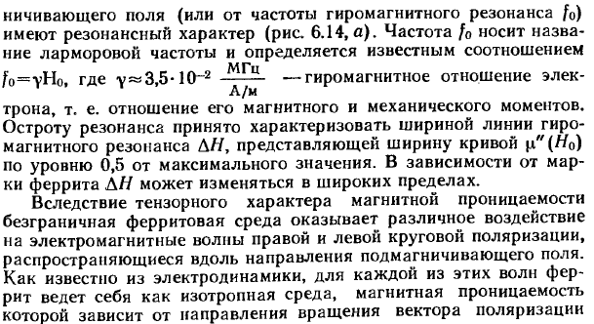 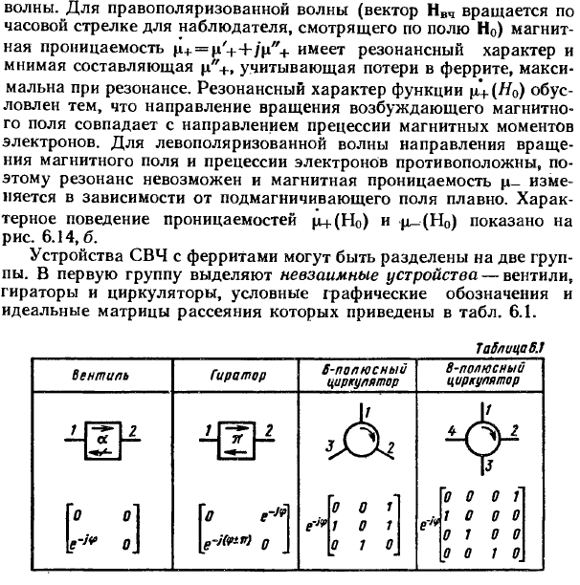

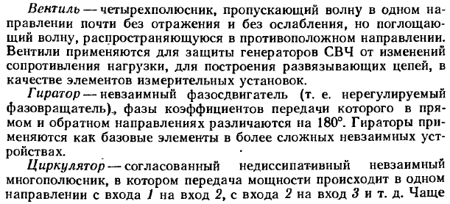 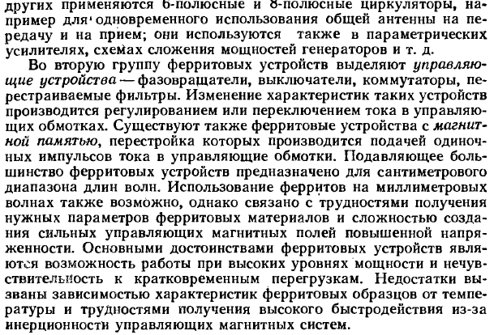

**///////////////////////////////////////////////////////////////////////////////////////////////////////////**

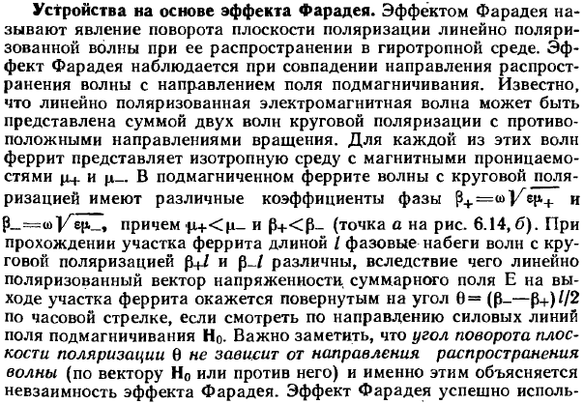 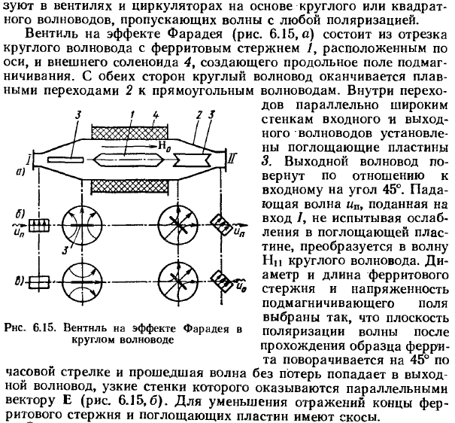

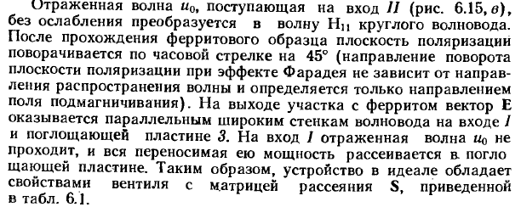

То же самое из другого учебника (мб кому-то это понравится больше):

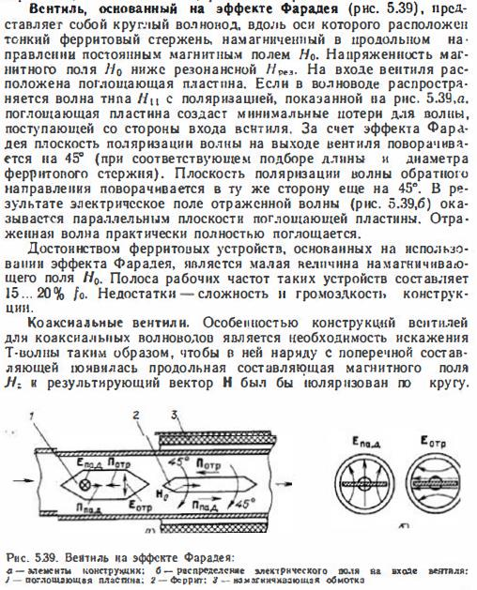

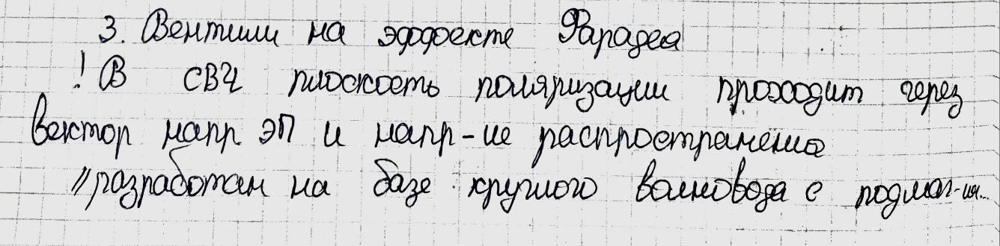 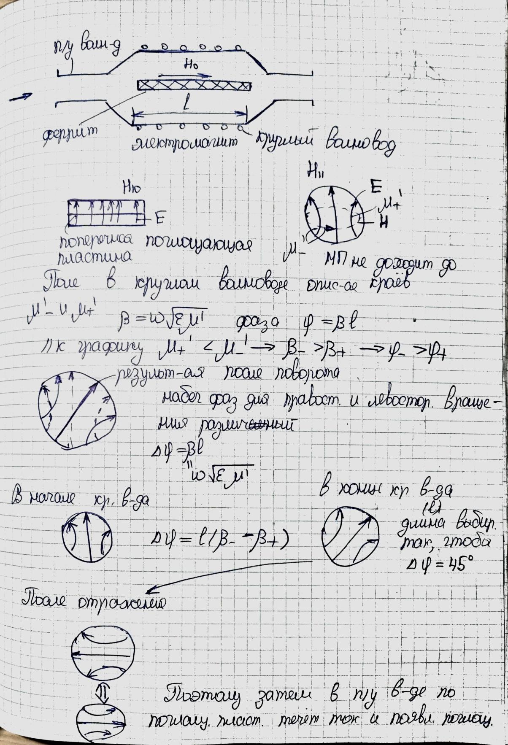

1. Ферромагнитный резонанс. Резонансные вентили.

**///////////////////////////////////////////////////////////////////////////////////////////////////////////**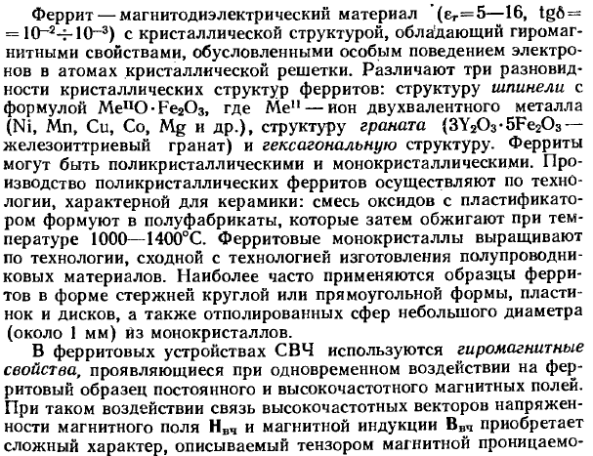

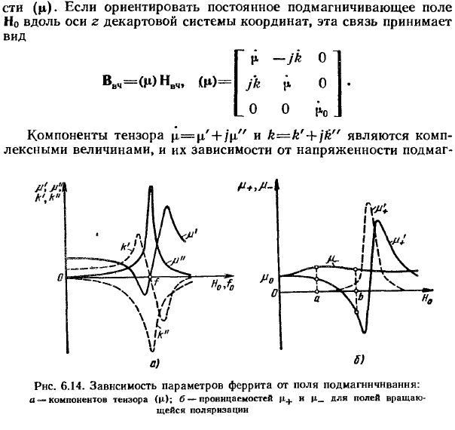

 

 

**///////////////////////////////////////////////////////////////////////////////////////////////////////////**

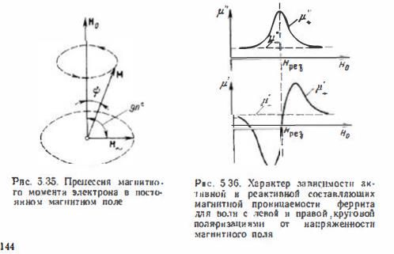 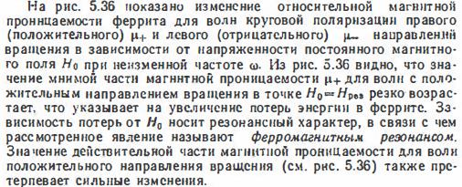 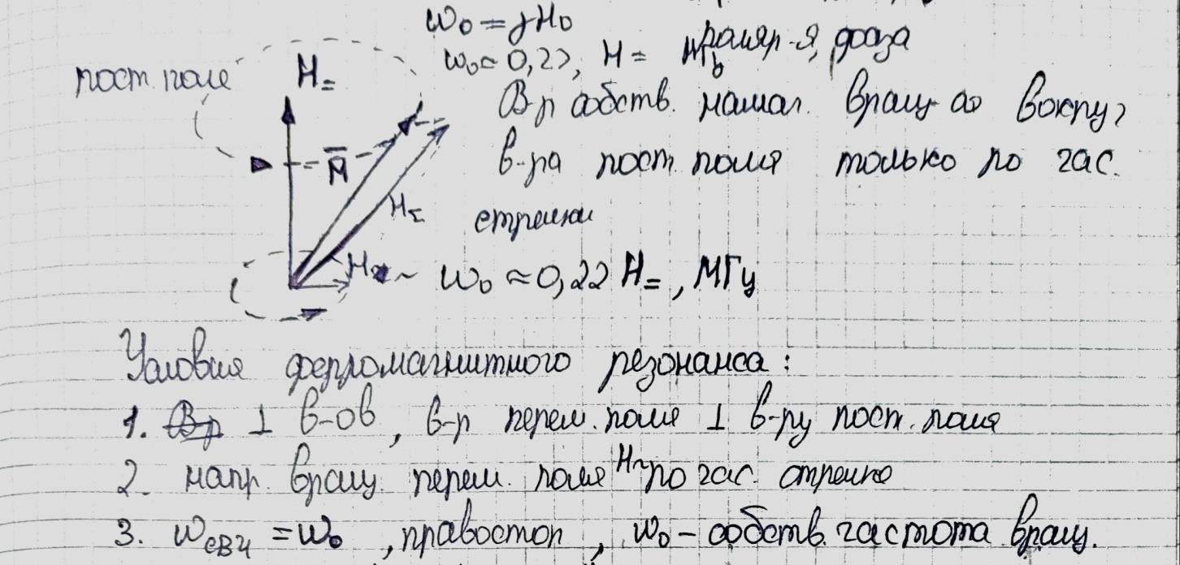

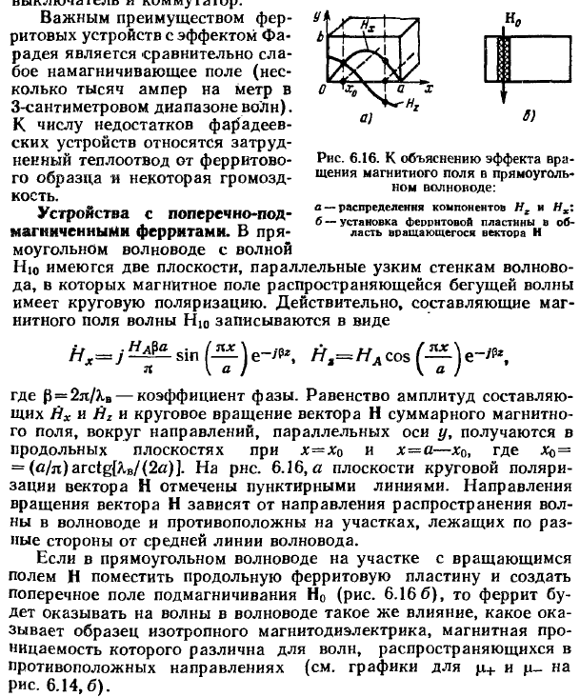

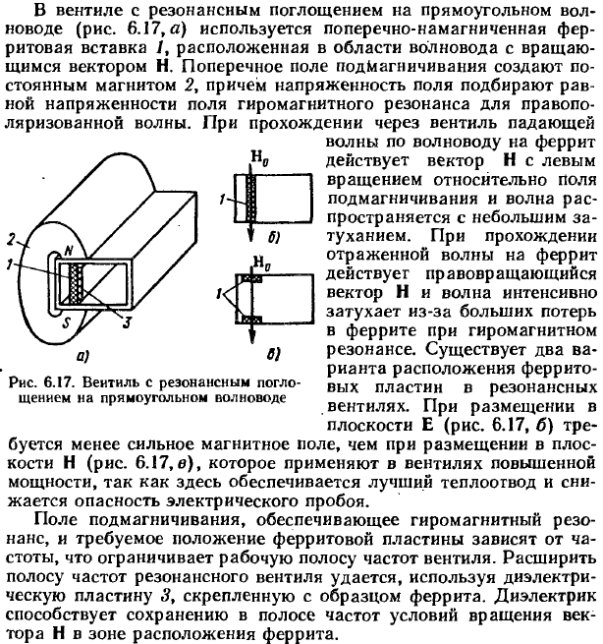

То же самое из другого учебника:

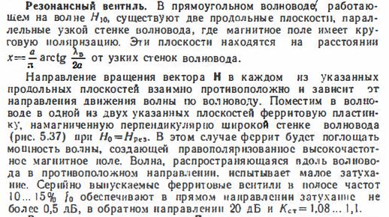 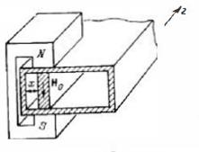 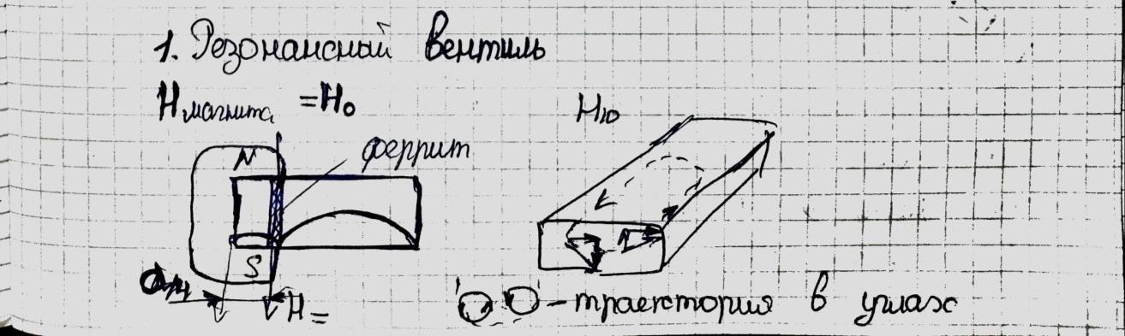 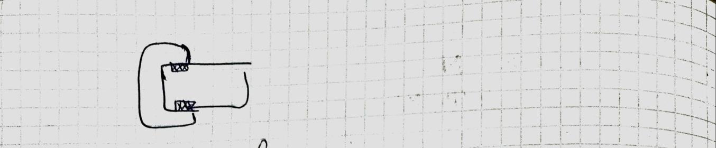

1. Ферромагнитный резонанс. Ферритовые вентили с вытеснением поля

**///////////////////////////////////////////////////////////////////////////////////////////////////////////**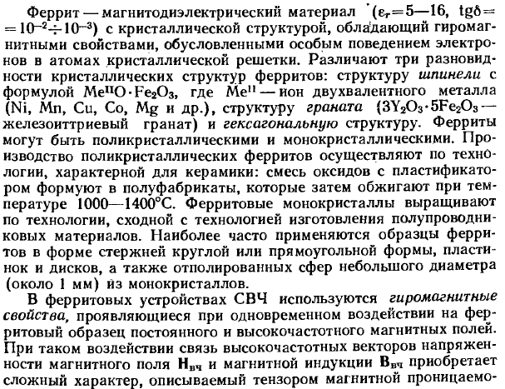

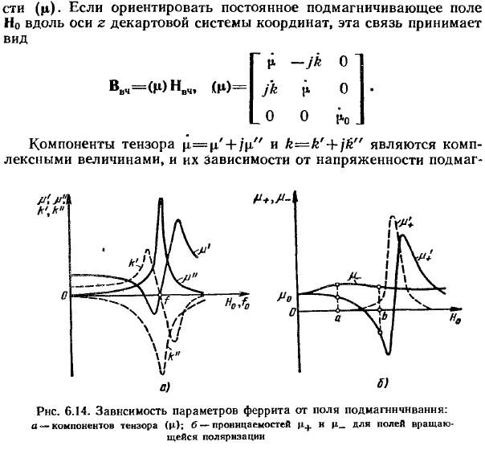

 

 

**///////////////////////////////////////////////////////////////////////////////////////////////////////////**

  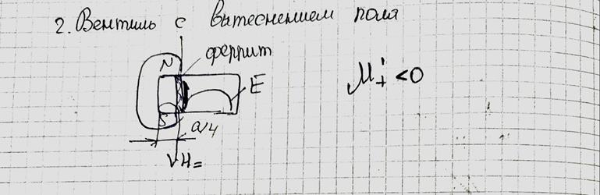

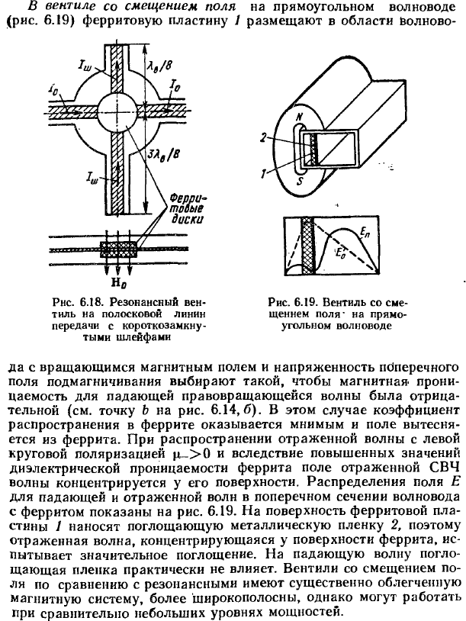

1. Ферромагнитный резонанс. ЖИГ фильтры.

**///////////////////////////////////////////////////////////////////////////////////////////////////////////**



 

 

**///////////////////////////////////////////////////////////////////////////////////////////////////////////**

 

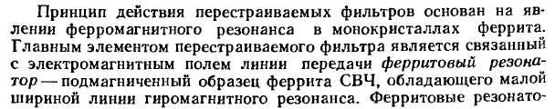 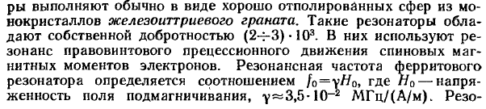 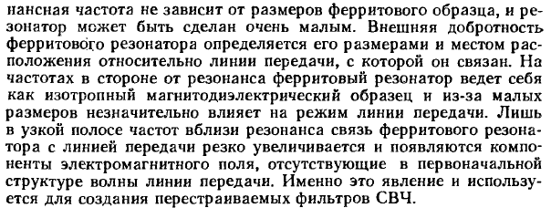 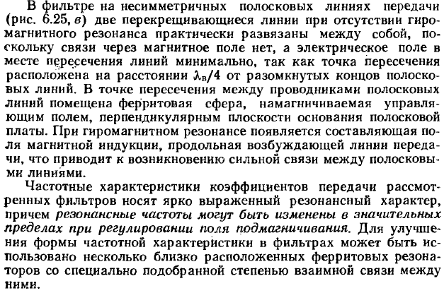

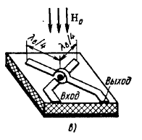 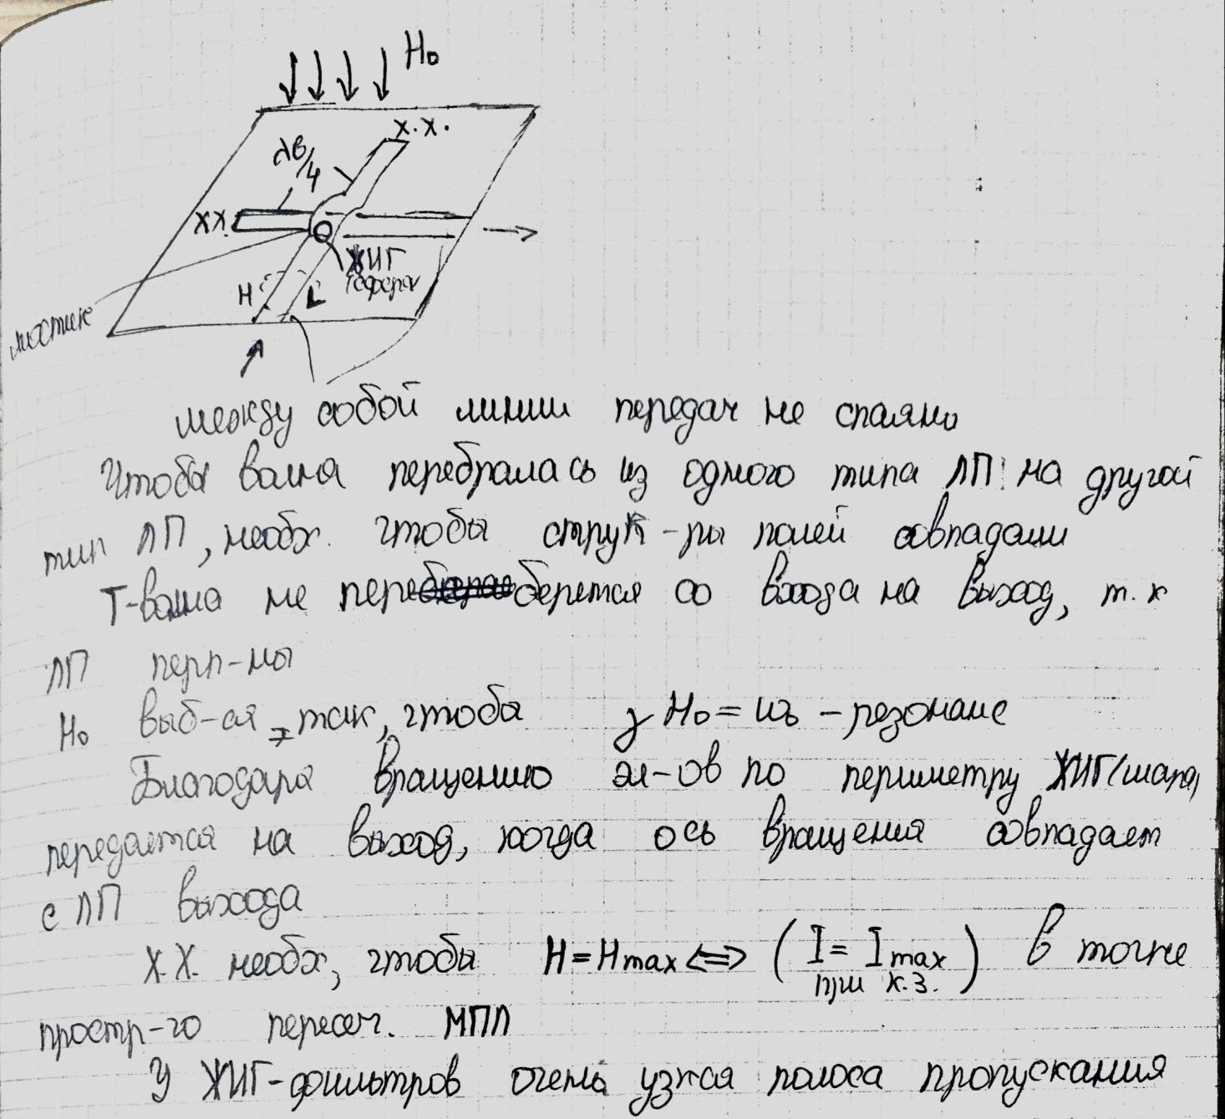

1. Принцип смешения сигналов. Выходной спектр смесителя.

В учебниках нет конкретного описания данного вопроса, он смешан с объяснением непосредственно самих смесителей, поэтому нужно либо выдергивать фразы меж строк, либо, если кто понимает мой почерк, написать то, что говорила сама Федоркова, там достаточно красиво.

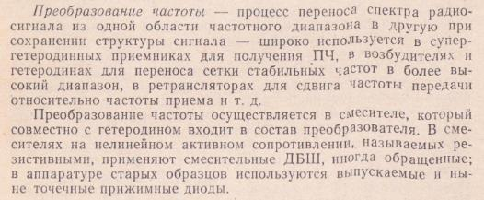

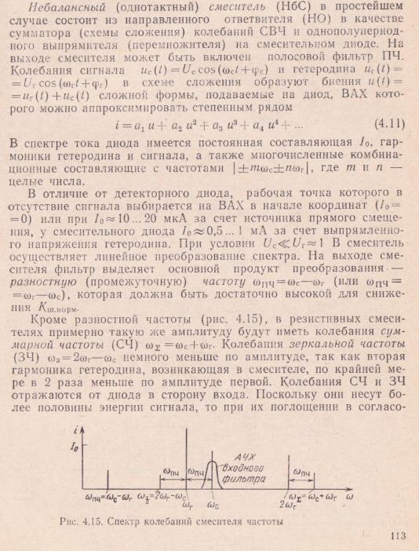

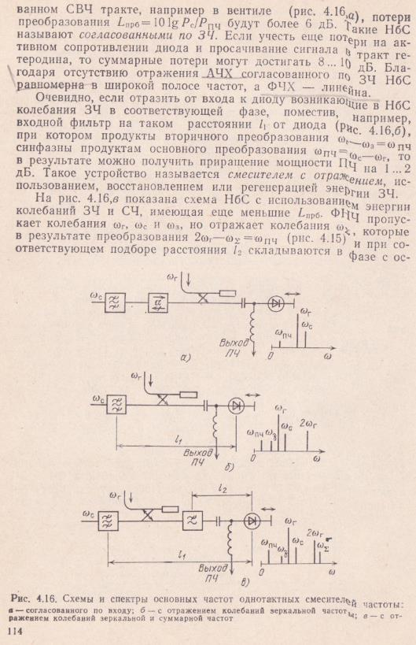

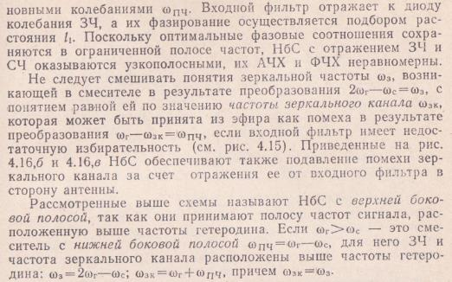 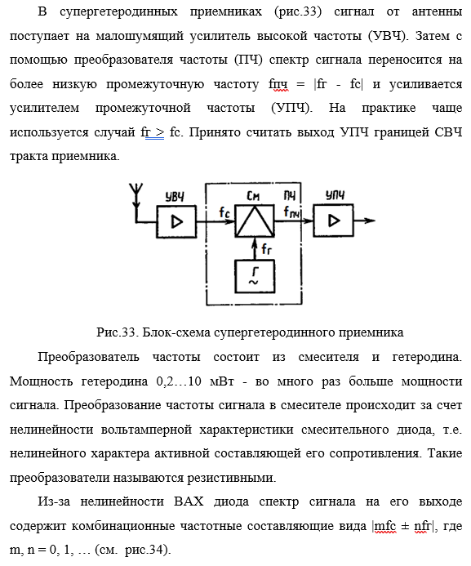

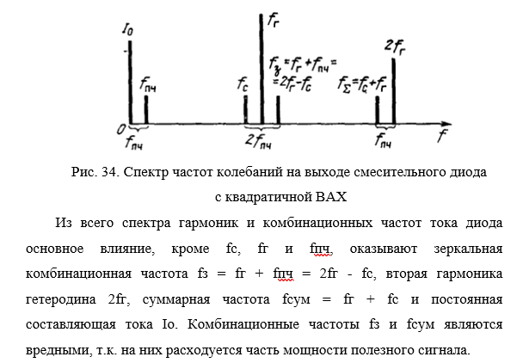 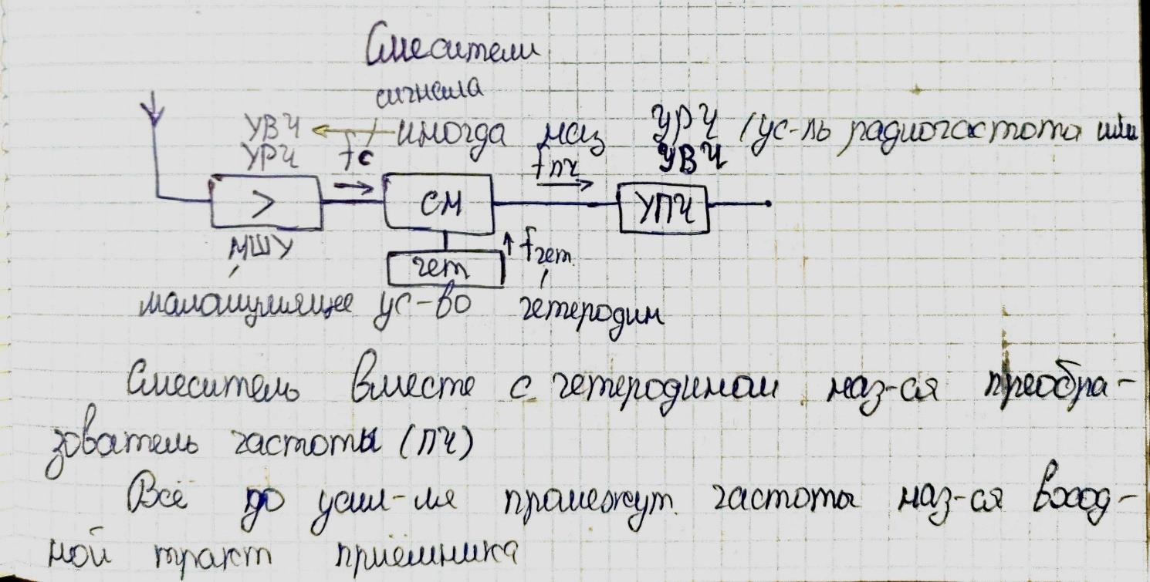

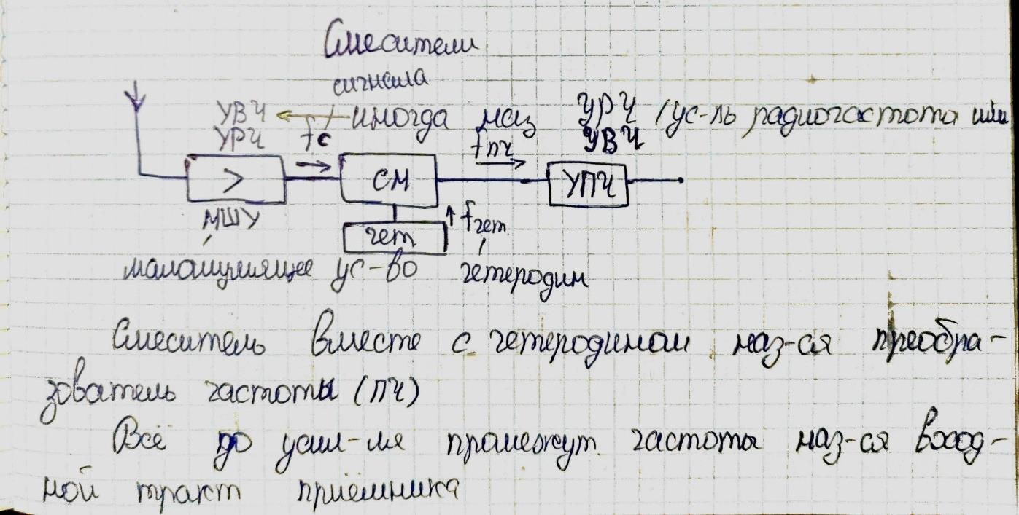 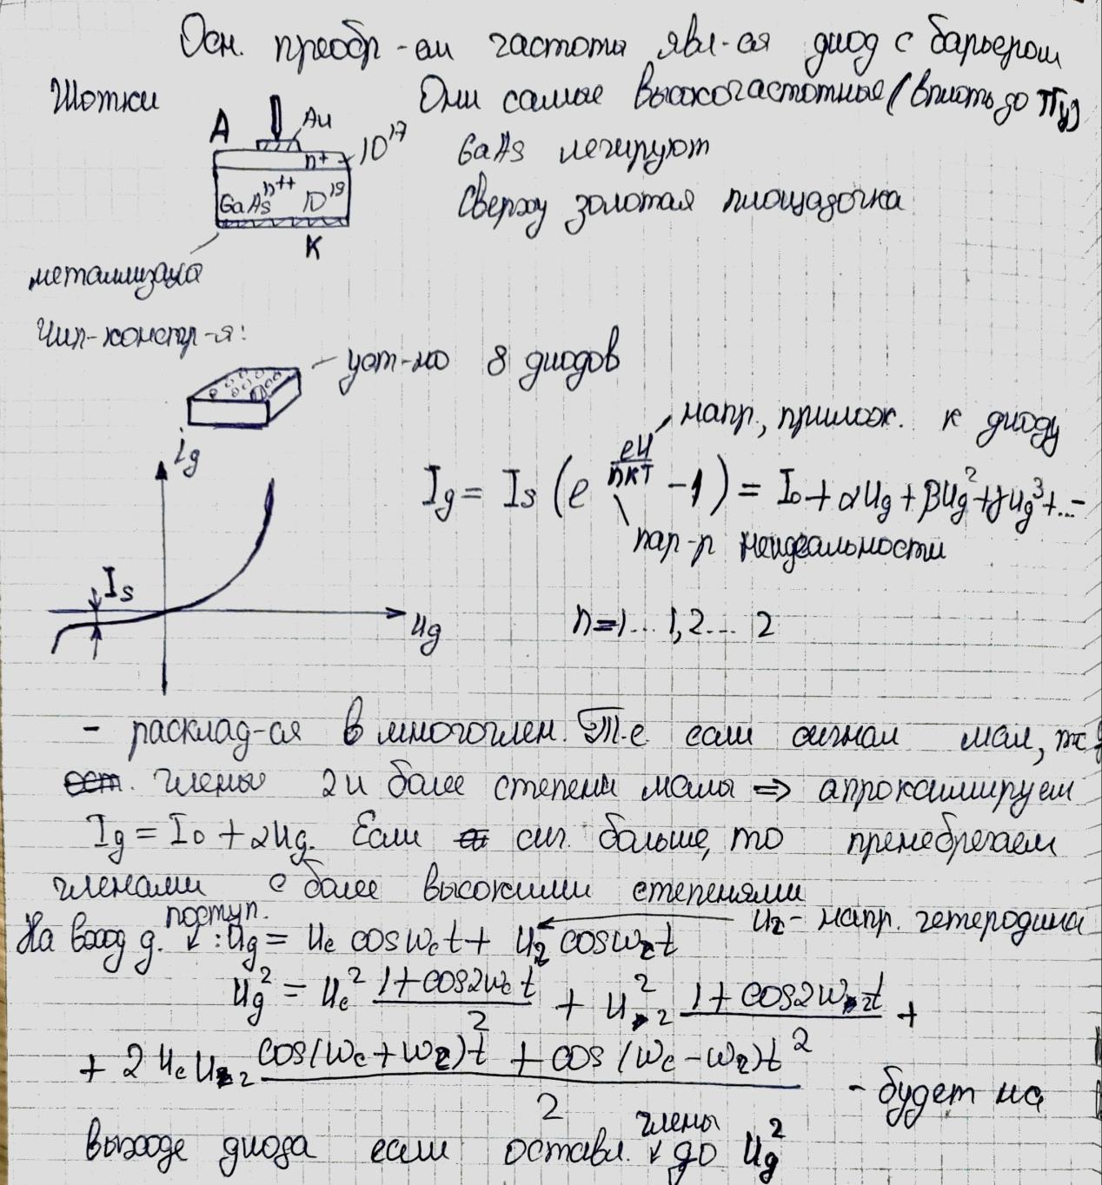

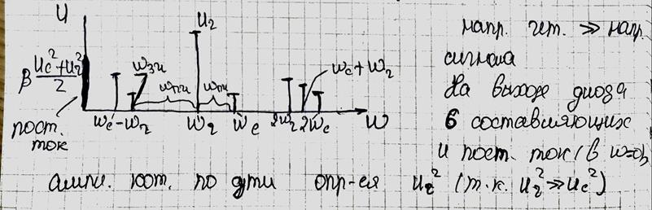 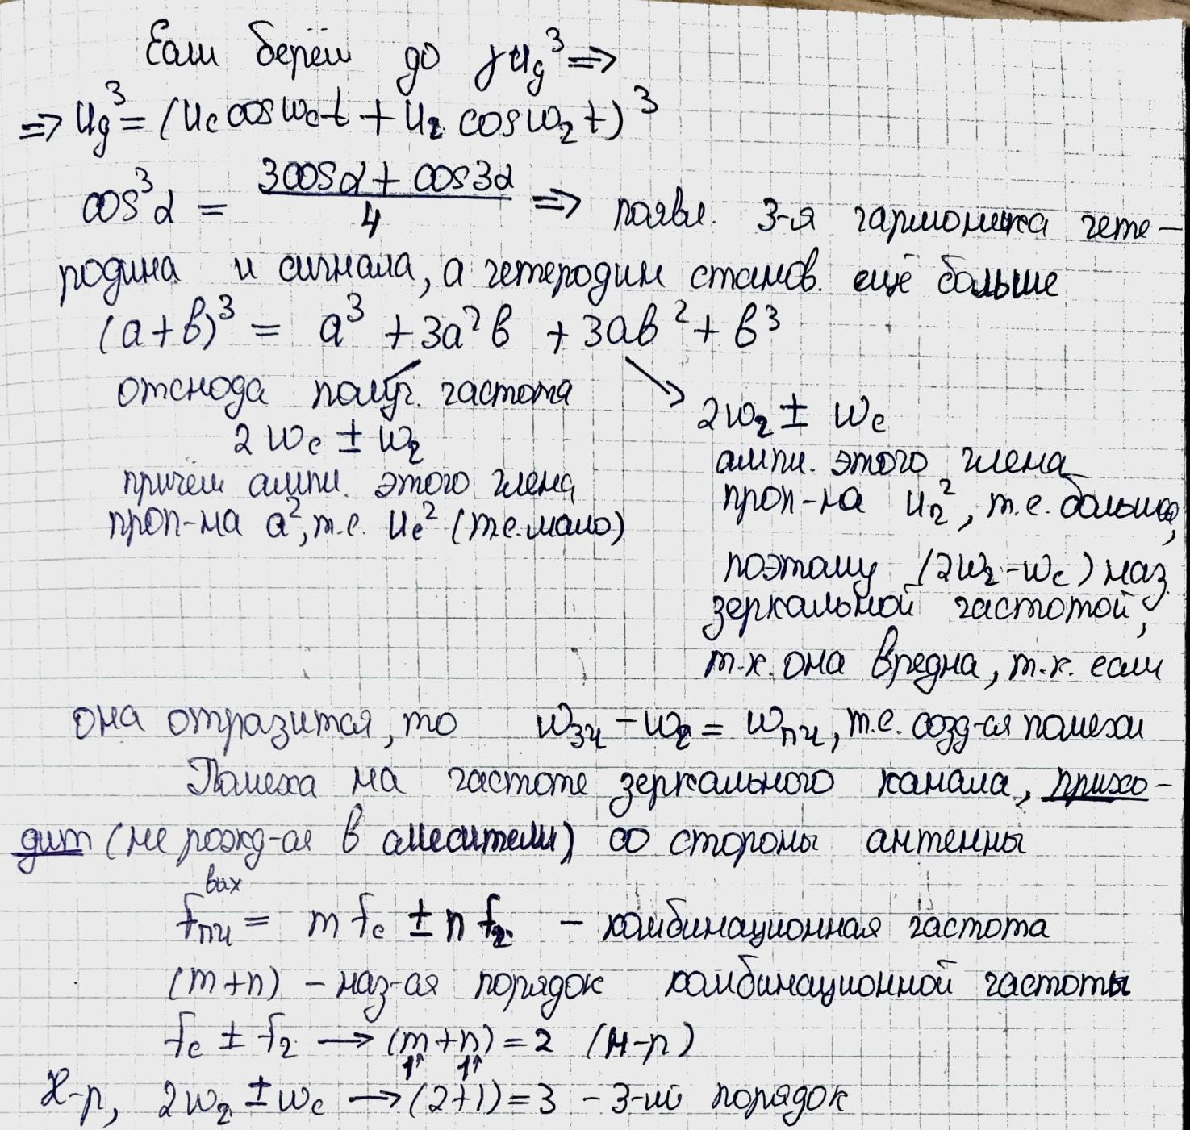

1. Однодиодные смесители. Схемы. Характеристики.





 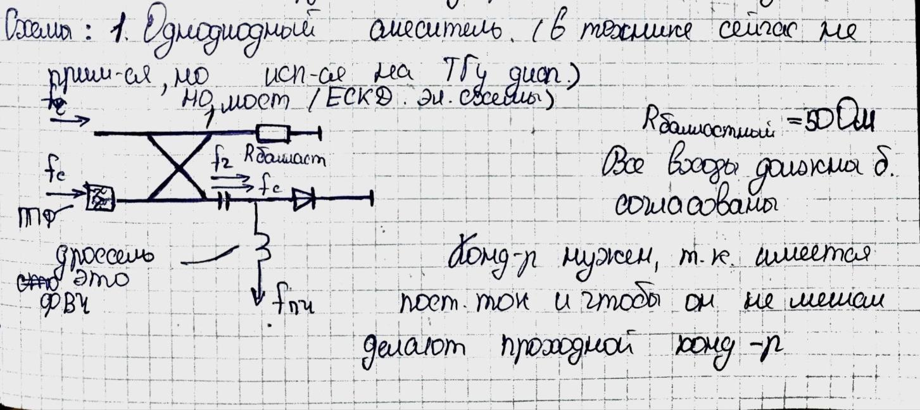 

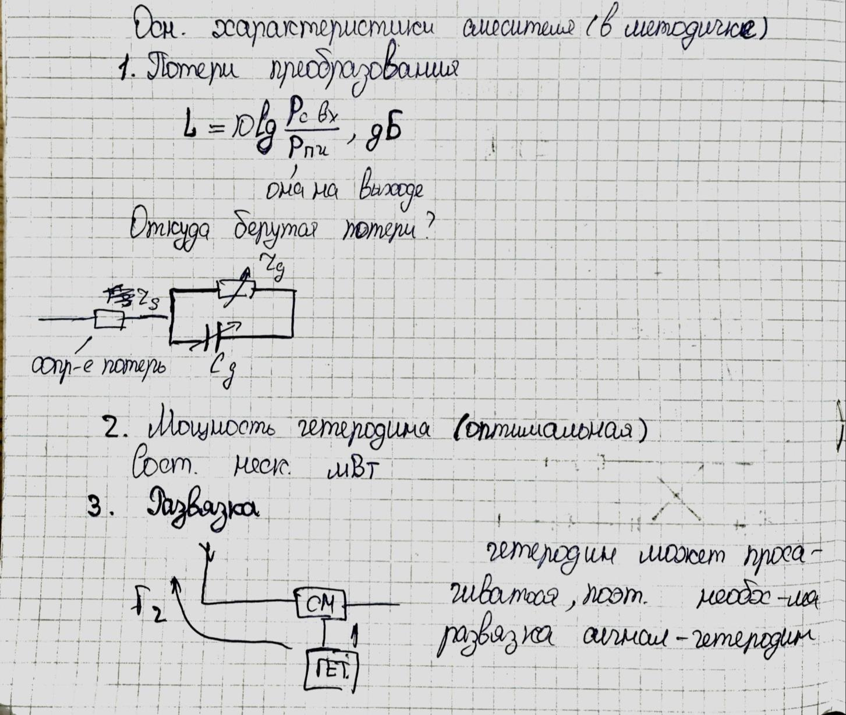 

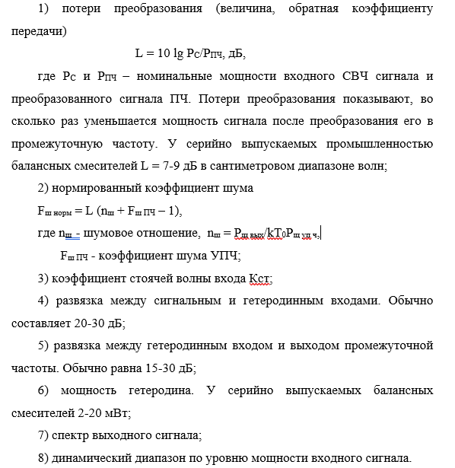

1. Балансные смесители. Схемное построение. Характеристики.

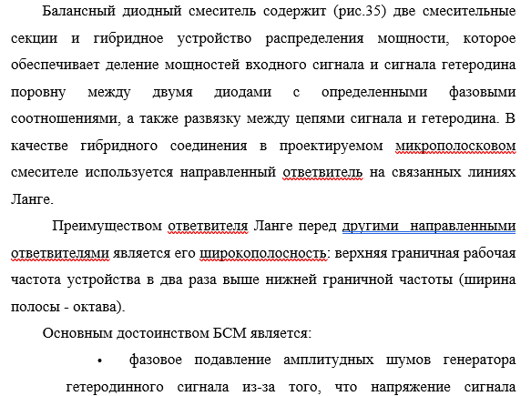 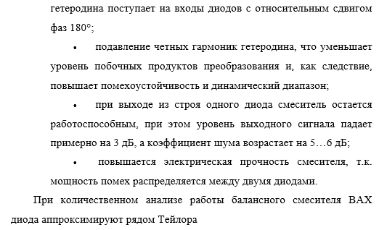

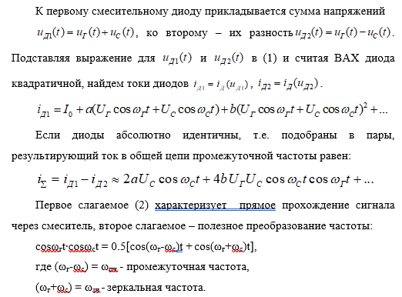 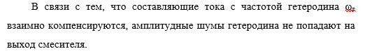 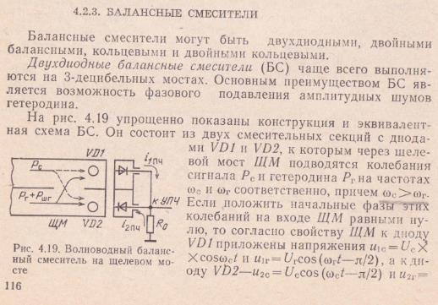

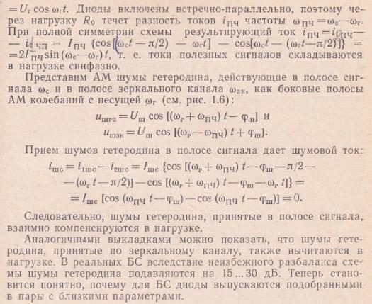 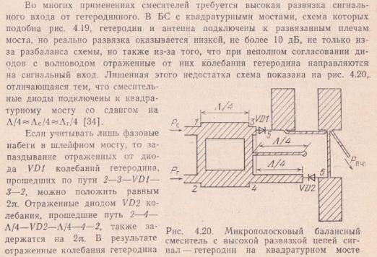

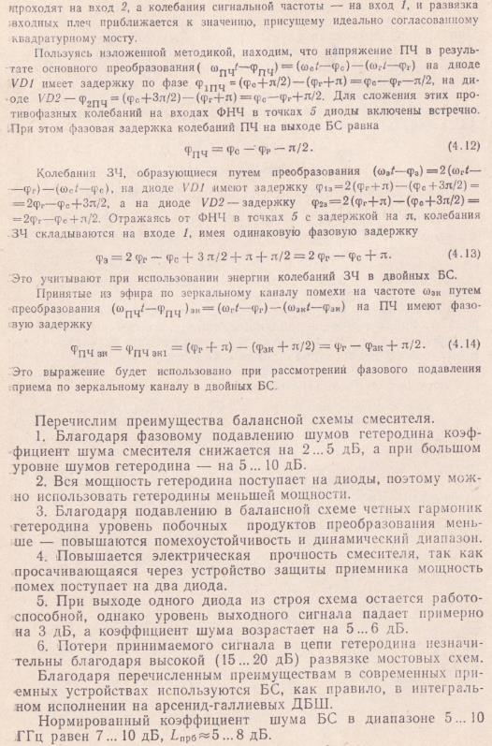

 



1. Определение динамического диапазона смесителя.

///////////////////////////////////////////////////////////////////////////////////////////////////////////

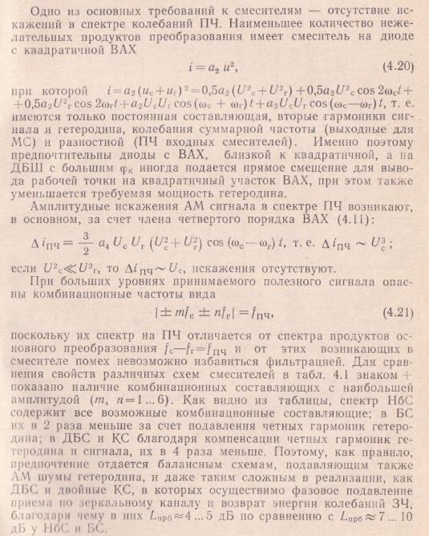

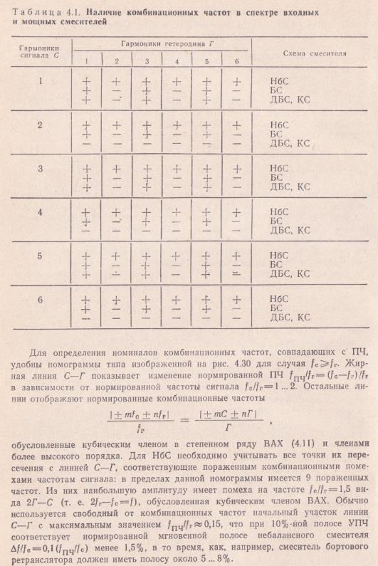

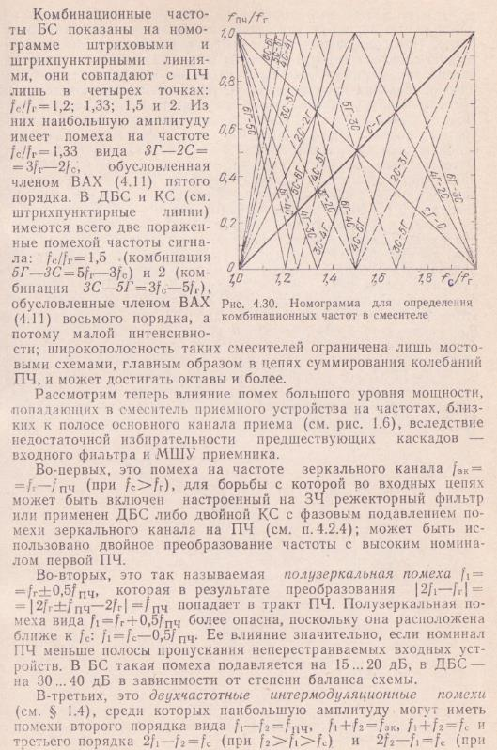

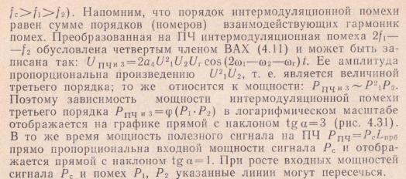

///////////////////////////////////////////////////////////////////////////////////////////////////////////

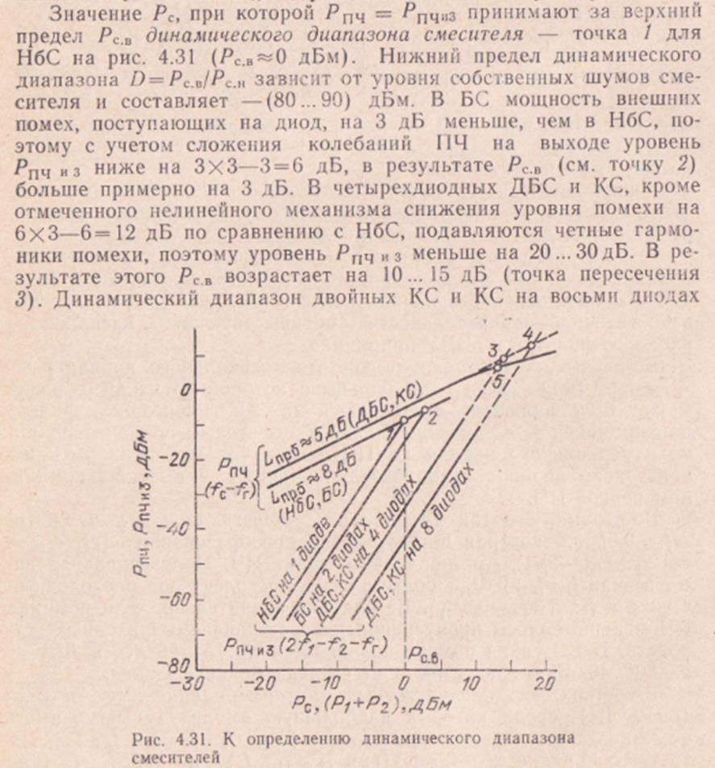 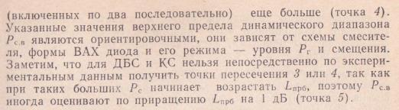

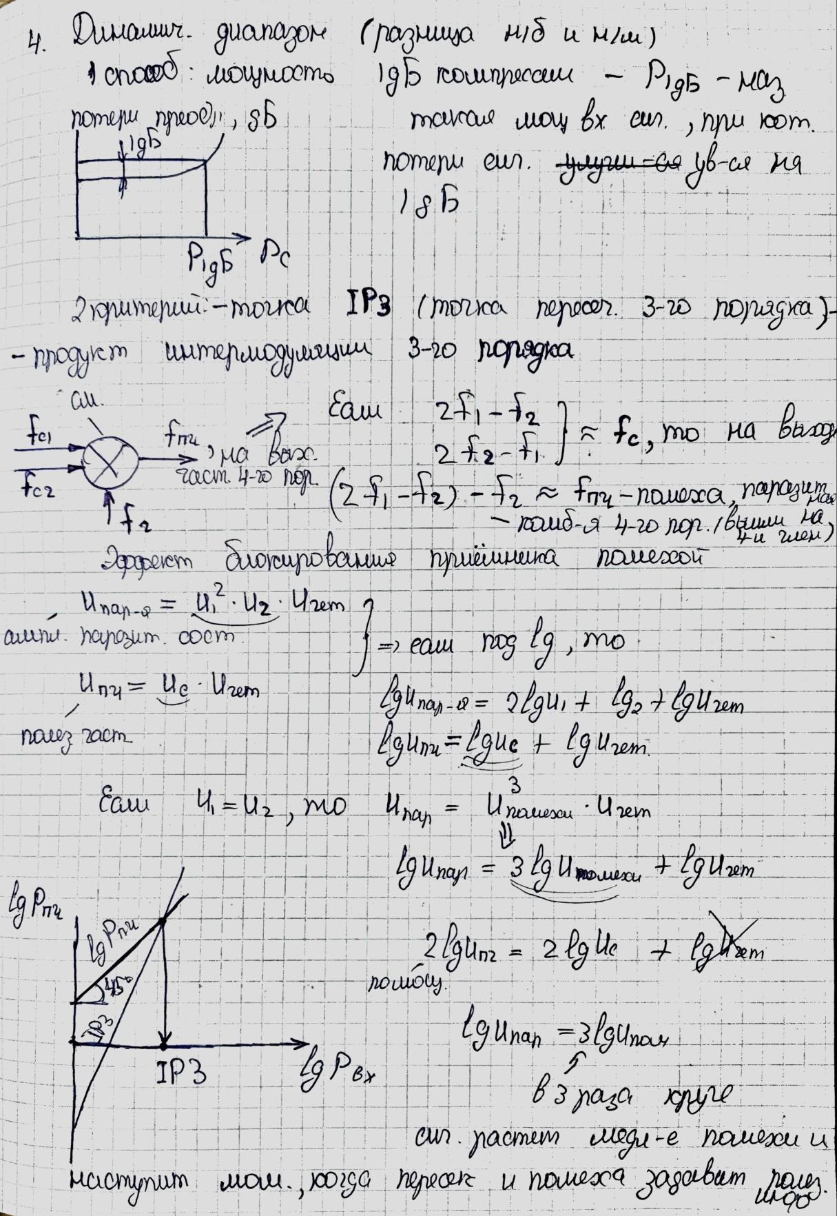

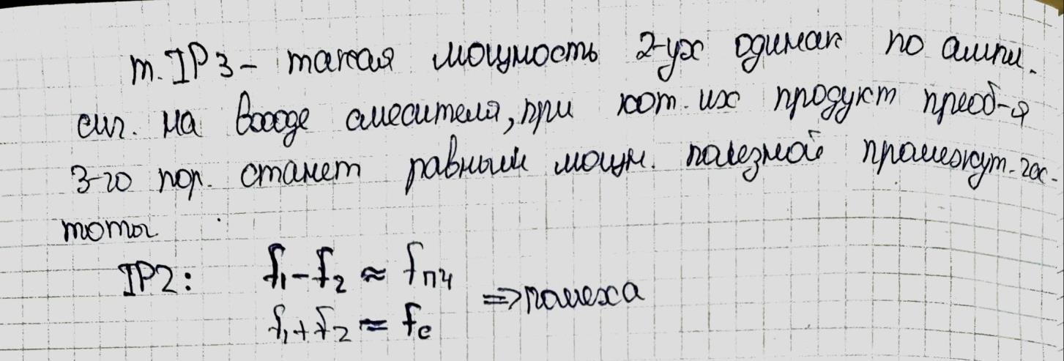

1. Смесители с подавлением приема по зеркальному каналу.

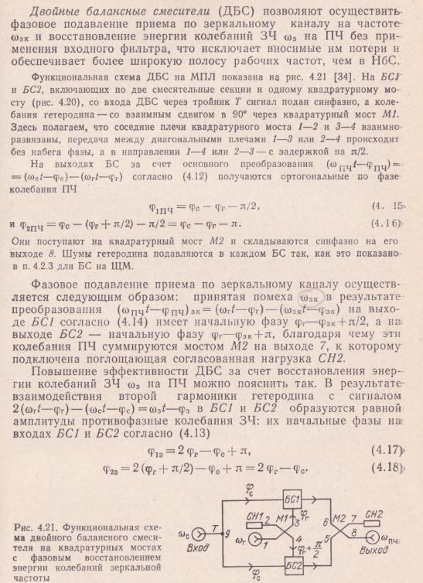

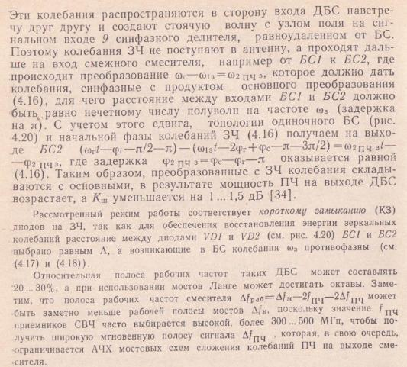

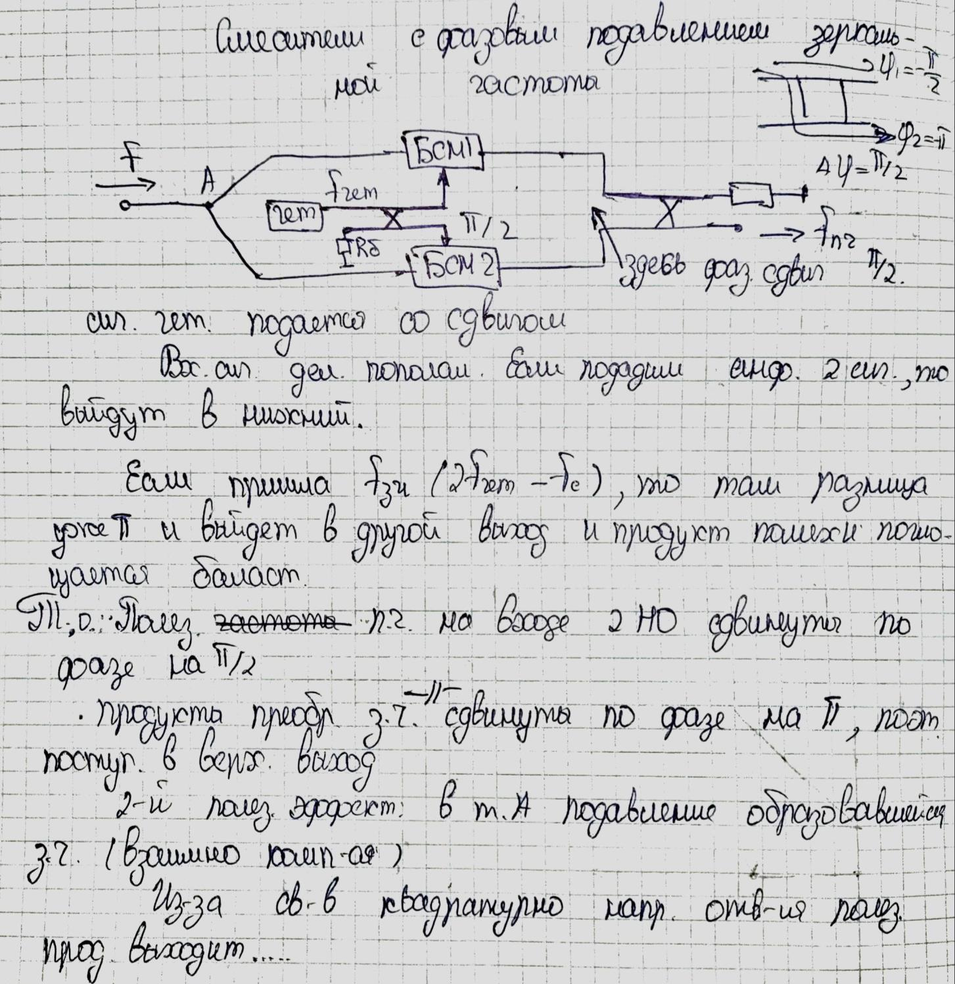

1. Субгармонические смесители

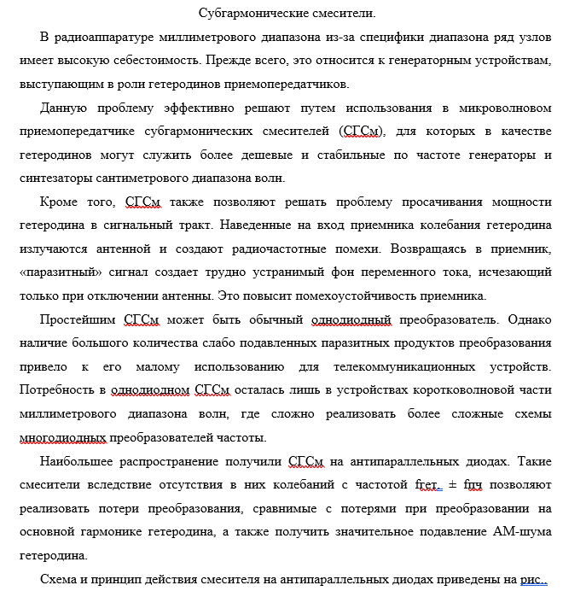

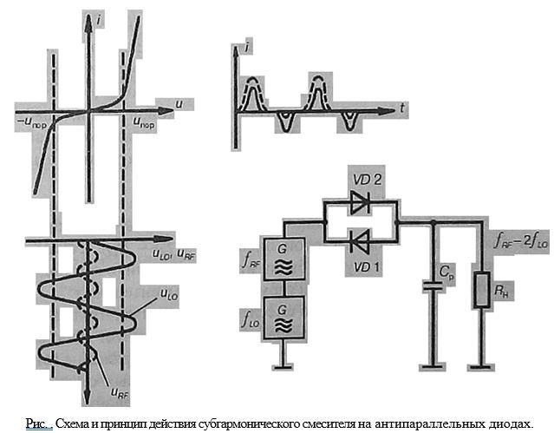 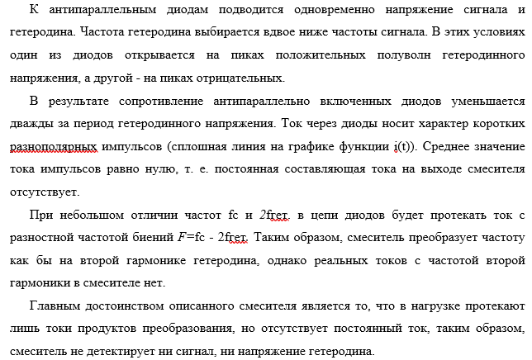

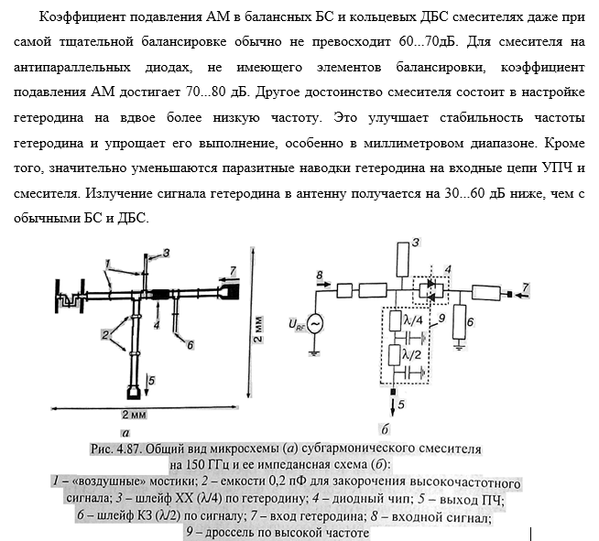

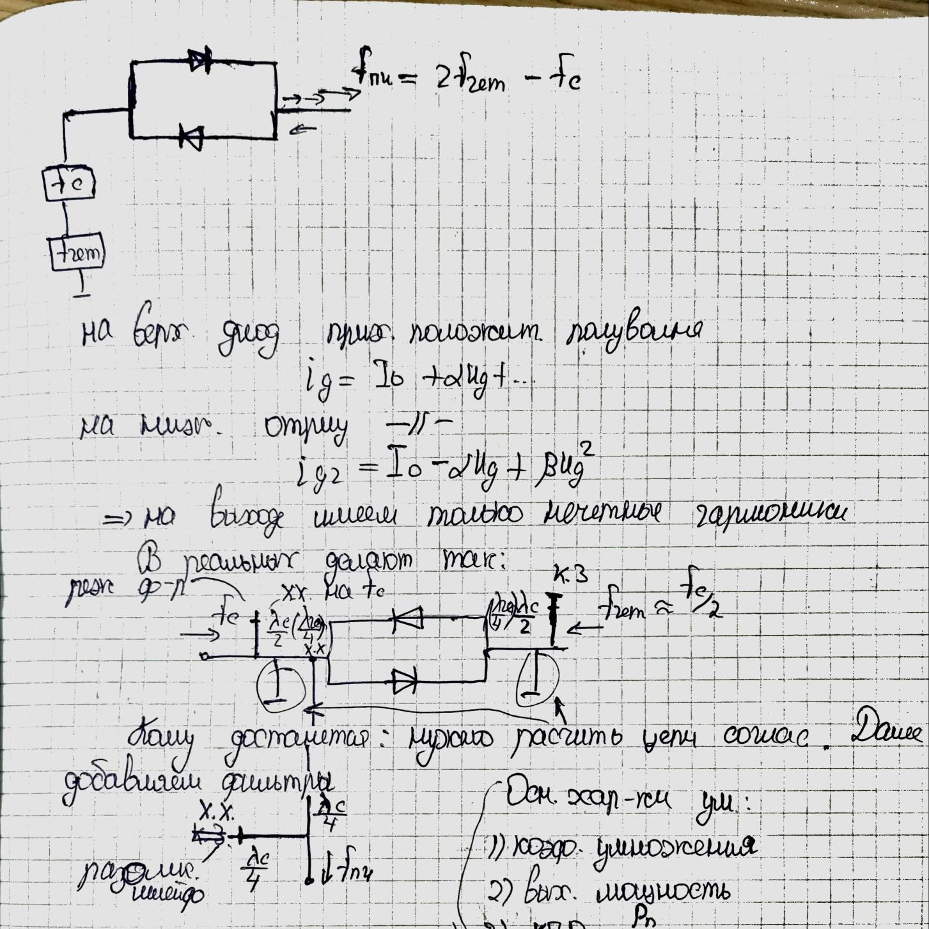

1. Помехи большого уровня в смесителях.

//////////////////////////////////////////////////////////////////////////////////////////////////////////////////////////////////





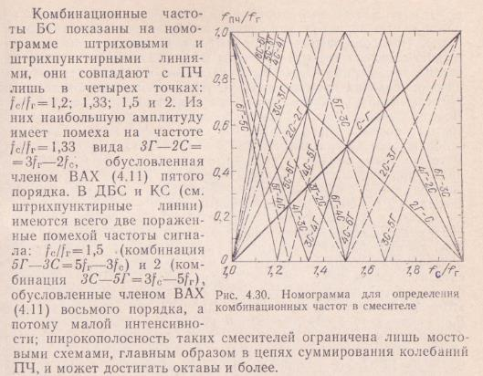

///////////////////////////////////////////////////////////////////////////////////////////////////////////

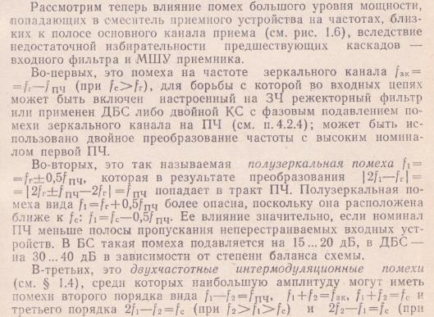 

 





1. Умножители частоты. Типы, характеристики

